Національний університет «Полтавська політехніка імені Юрія Кондратюка»
Навчально-науковий інститут інформаційний технологій і робототехніки
(повна назва інституту/факультету)

Кафедра комп’ютерних та інформаційних технологій і систем
(повна назва кафедри)

Пояснювальна записка
до дипломного проекту (роботи)
на здобуття освітнього ступеня «магістр»
Спеціальність 123 «Комп’ютерна інженерія»
(код і назва)

на тему
«Побудова системи управління логістичним підприємством на базі хмарної платформи SAP Azure»

Виконала: студентка 6 курсу, групи 601 ТК
Спеціальності 123 «Комп’ютерна інженерія»
(шифр і назва спеціальності)
Шамало Івана
(прізвище та ініціали)
Керівник Фесенко Т.М.
(прізвище та ініціали)
Рецензент____________________________
(прізвище та ініціали)

Полтава – 2025 рік
МІНІСТЕРСТВО ОСВІТИ І НАУКИ УКРАЇНИ
НАЦІОНАЛЬНИЙ УНІВЕРСИТЕТ «ПОЛТАВСЬКА ПОЛІТЕХНІКА
ІМЕНІ ЮРІЯ КОНДРАТЮКА»

НАВЧАЛЬНО-НАУКОВИЙ ІНСТИТУТ ІНФОРМАЦІЙНИХ
ТЕХНОЛОГІЙ І РОБОТЕТЕХНІКИ

КАФЕДРА КОМП’ЮТЕРНИХ ТА ІНФОРМАЦІЙНИХ
ТЕХНОЛОГІЙ І СИСТЕМ

КВАЛІФІКАЦІЙНА РОБОТА МАГІСТРА

Спеціальність 123 «Комп’ютерна інженерія»

на тему
«Побудова системи управління логістичним підприємством на базі хмарної платформи SAP Azure»

Студента групи 601 ТК Шамало Івана

Керівник роботи
К.т.н., доцент
Фесенко Т.М.
Завідувач кафедри
к.ф.-м.н, доцент
Двірна О.А.

Полтава – 2025 рік
РЕФЕРАТ

Тема кваліфікаційної роботи: “Побудова системи управління логістичним підприємством на базі хмарної платформи SAP Azure”.
Автор роботи: Шамало Іван Володимирович.
Керівник роботи: кандидат технічних наук, доцент Фесенко Тетяна Миколаївна.
Загальний обсяг роботи: 72 сторінки. Кількість ілюстрацій 13. Кількість таблиць 1. Кількість бібліографічних посилань –30 посилання.
ЗАСТОСУНОК, ШВИТКОДІЯ, ОБЛІКОВИЙ ЗАПИС, КОРИСТУВАЧ, АГЕНТ, ОПЕРАЦІЙНА СИСТЕМА, ХМАРНА ПЛАТФОРМИ, SAP HANA.
Мета роботи полягає в дослідженні специфічних потреб і вимог логістичного приватного підприємства “ГАЛАКТИКА” для цілісного та змістовного проектування ландшафту SAP у Azure, що дозволить значно підвищити ефективність та конкурентоспроможність підприємства.
В результаті проведеного дослідження було розроблено архітектуру та проект системи управління ПП “ГАЛАКТИКА”, яка базується на хмарній платформі SAP Azure, з урахуванням особливостей бізнес-процесів та інтеграції з іншими корпоративними системами, проведено тестування системи для перевірки її працездатності та ефективності в реальних умовах, внесені необхідні корективи для підвищення продуктивності та зручності використання.
Проаналізовано результати впровадження системи з точки зору підвищення ефективності управління логістичними процесами, зниження витрат і покращення обслуговування клієнтів. Оцінено можливі напрямки для подальшого розвитку та вдосконалення системи, а також надано рекомендації щодо її підтримки та оновлення в майбутньому.
ABSTRACT

The topic of the qualification work: “Building a logistics enterprise management system based on the SAP Azure cloud platform”
Author of the work: Shamalo Ivan.
Supervisor: candidate of technical sciences, associate professor Tetyana Mykolayivna Fesenko.
Total volume of work: 72 pages. The number of illustrations is 13. The number of tables is 1. The number of bibliographic references is 30 references.
APPLICATION, SHORTCODE, ACCOUNT, USER, AGENT, OPERATING SYSTEM, CLOUD PLATFORM, SAP HANA.
The purpose of the work is to study the specific needs and requirements of the logistics private enterprise “GALAKTIKA” for the integral and meaningful design of the SAP landscape in Azure, which will significantly increase the efficiency and competitiveness of the enterprise.
As a result of the conducted research, the architecture and design of the management system of PE "GALAKTIKA" was developed, which is based on the SAP Azure cloud platform, taking into account the peculiarities of business processes and integration with other corporate systems, the system was tested to check its operability and efficiency in real conditions, made the necessary adjustments to improve performance and usability.
The results of the implementation of the system were analyzed from the point of view of increasing the efficiency of logistics process management, reducing costs and improving customer service. Possible directions for further development and improvement of the system were evaluated, as well as recommendations for its support and updating in the future were provided.
ЗМІСТ
ПЕРЕЛІК УМОВНИХ ПОЗНАЧЕНЬ, СКОРОЧЕНЬ І ТЕРМІНІВ 6
ВСТУП 7
РОЗДІЛ 1 АНАЛІЗ СИСТЕМ УПРАВЛІННЯ ЛОГІСТИЧНИМИ ПІДПРИЄМСТВАМИ НА БАЗІ ХМАРНИХ ПЛАТФОРМ 11
1.1. Типи хмарних платформ управління логістикою. Особливості та переваги. 11
1.2. Функціональні можливості хмарних платформ 17
1.3. Переваги хмарних рішень для логістики 21
1.4. Висновки до Розділу 1 23
РОЗДІЛ 2 ІНТЕГРАЦІЯ ХМАРНИХ РІШЕНЬ З ІСНУЮЧИМИ СИСТЕМАМИ ПІДПРИЄМСТВА 25
2.1. Безпека і конфіденційність хмарних рішень 25
2.2. Критерії обрання хмарних платформ 29
2.3. Практики впровадження . 31
2.4. Висновки до Розділу 2. 35
РОЗДІЛ 3 АРХІТЕКТУРА СИСТЕМИ УПРАВЛІННЯ ЛОГІСТИЧНИМ ПІДПРИЄМСТВОМ “ГАЛАКТИКА” 36
3.1. Існуючий стан архітектури. Обґрунтування подальшого нарощування діючої архітектури цифрових активів ПП “ГАЛАКТИКА” 36
3.2. Проект системи управління ПП “ГАЛАКТИКА” 44
3.3. Висновки до Розділу 3 64
ВИСНОВКИ 66
СПИСОК ВИКОРИСТАНИХ ДЖЕРЕЛ 68

ПЕРЕЛІК УМОВНИХ ПОЗНАЧЕНЬ, СКОРОЧЕНЬ І ТЕРМІНІВ

БД | – | База даних
БП | – | Бізнес-процеси
БпД | – | Безпека даних
ВГМ | – | Віртуальна глобальна мережа
ВіртМ | – | Віртуальна машина
ВМ | – | Віртуальна мережа
ІІС | – | Інтеграція з іншими системами
ЛП | – | Логістичні підприємства
ОД | – | Обробка даних
ОС | – | Операційна система
ПЗ | – | Програмне забезпечення
УР | – | Управління ресурсами
ХП | – | Хмарна платформа
ХР |  | Хмарні рішення
ХТ | – | Хмарні технології

ВСТУП

Актуальність. У сучасному світі логістика виступає ключовим компонентом успішного функціонування будь-якого бізнесу. З глобалізацією ринків, зростанням конкурентного тиску та швидкими змінами в технологіях, підприємства змушені шукати нові підходи до управління своїми процесами. Тож, актуальність теми роботи “Побудова системи управління логістичним підприємством на базі хмарної платформи SAP Azure” обумовлена декількома факторами.
По-перше, технологічний прогрес. Хмарні технології стали важливим елементом цифровізації бізнес-процесів. SAP Azure пропонує гнучкість, масштабованість та доступ до потужних аналітичних інструментів, що дозволяє підприємствам адаптуватися до змін і швидко реагувати на нові виклики.
По-друге, ефективність управління. Використання інтегрованих рішень для управління логістикою дозволяє оптимізувати витрати, скоротити час обробки замовлень і поліпшити обслуговування клієнтів. Хмарні платформи забезпечують централізований доступ до даних, що спрощує управлінські рішення і підвищує їхню точність.
По-третє, підвищення конкурентоспроможності. Умови ринку постійно змінюються, і компанії, які впроваджують нові технології, мають переваги перед тими, хто залишається на традиційних підходах. Запровадження SAP Azure в логістичних процесах дозволяє компаніям забезпечити більш високий рівень сервісу, що є критично важливим для збереження конкурентних позицій.
Крім того, екологічна та соціальна відповідальність також стає важливою складовою сучасного бізнесу. Хмарні рішення сприяють оптимізації ресурсів і зменшенню екологічного сліду підприємства, що відповідає глобальним трендам сталого розвитку.
Отже, дослідження побудови системи управління логістичним підприємством ПП “ГАЛАКТИКА” на базі хмарної платформи SAP Azure є надзвичайно актуальним і своєчасним. Воно має потенціал не лише покращити ефективність управління підприємством, але й забезпечити його стійкість у швидко змінюваному економічному середовищі.
Ключовими аспектами, які сприяють підвищенню ефективності та конкурентоспроможності ПП “ГАЛАКТИКА” в умовах динамічного ринкового середовища при впровадженні рішень на базі SAP Azure, є:
Гнучкість та масштабованість. Хмарні рішення дозволять підприємству легко адаптуватися до змінних умов ринку, швидко збільшувати або зменшувати ресурси відповідно до потреб бізнесу.
Інтеграція з існуючими системами. SAP Azure забезпечує безперебійну інтеграцію з наявними бізнес-процесами та системами ПП “ГАЛАКТИКА”, що сприяє безперервності діяльності та зменшенню витрат на адаптацію.
Висока доступність та надійність. Платформа пропонує механізми резервування та відновлення, що гарантує високу доступність даних і сервісів, а також захист від втрати інформації.
Потужні аналітичні можливості. SAP Azure надає інструменти для аналізу великих обсягів даних, що допомагає в прийнятті рішень на основі даних і прогнозуванні трендів.
Безпека та відповідність. Платформа включає сучасні засоби безпеки, такі як шифрування даних, управління доступом та відповідність міжнародним стандартам безпеки.
Економічна ефективність. Хмарні рішення знижують витрати на інфраструктуру та технічне обслуговування, дозволяючи підприємству зосередитися на своїй основній діяльності.
Покращене обслуговування клієнтів. Завдяки швидкому доступу до інформації та автоматизації бізнес-процесів, підприємство може підвищити рівень обслуговування клієнтів.
Сталий розвиток. Використання хмарних технологій дозволяє зменшити екологічний слід підприємства, та більш ефективно використати ресурси.
Отже метою роботи є дослідження специфічних потреб та вимог логістичного підприємства “ГАЛАКТИКА” з метою проектування ефективної системи управління на базі хмарної платформи SAP Azure. Це передбачає аналіз існуючих бізнес-процесів, визначення ключових показників ефективності, а також інтеграцію сучасних технологій SAP для підвищення продуктивності, гнучкості та конкурентоспроможності підприємства.
В першому розділі проаналізовано основні типи хмарних платформ для управління логістикою, а саме SaaS, PaaS та IaaS. Визначено функціональні можливості хмарних рішень, а також їх переваги та недоліки. Зазначене дозволить ретельно оцінити ситуацію та спланувати заходи перед впровадженням хмарних рішень у бізнес-процеси підприємства.
Другий розділ кваліфікаційної роботи зосереджено на визначенні ключових функціональних критеріїв, які забезпечують безпечну роботу архітектури в цифровому середовищі. Крім того, розглядаються ризики, пов’язані з витоком інформації та кібератаками, які становлять серйозні загрози для хмарних технологій, особливо для підприємств, що оперують чутливими даними.
У третьому розділі роботи представлено існуючу архітектуру системи управління логістичним підприємством “ГАЛАКТИКА”. Обґрунтовано подальші шляхи нарощування діючої архітектури цифрових активів ПП “ГАЛАКТИКА” та представлено рекомендації для проектування ландшафту SAP ПП “ГАЛАКТИКА” в Azure.
Об’єктом дослідження є системи управління підприємствами в хмарних технологіях, що охоплюють аспекти, пов’язані із впровадженням, використанням та оптимізацією хмарних рішень у бізнес-процесах.
Предметом кваліфікаційної роботи є дослідження та аналіз процесів, технологій і методів, які використовуються для створення ефективної системи управління в логістичному підприємстві.
Відповідно до визначеної мети в дипломній роботі поставлені, і вирішені наступні задачі:
1. Розробити архітектуру та проект системи управління ПП “ГАЛАКТИКА”, яка базується на хмарній платформі SAP Azure, з урахуванням особливостей бізнес-процесів та інтеграції з іншими корпоративними системами.
2. Проаналізувати аспекти безпеки, масштабованості та продуктивності системи, а також їхній вплив на ефективність управління та конкурентоспроможність логістичного підприємства “ГАЛАКТИКА”.
Наукова новизна роботи полягає в проведені дослідження що розглядає сучасні тенденції, методи і стратегії, які допоможуть ПП “ГАЛАКТИКА” адаптуватися до швидко змінюваного ринкового середовища, підвищити продуктивність і конкурентоспроможність через використання хмарних технологій.
Методи дослідження. Для вирішення поставлених задач в дипломній роботі використовувалися методи пізнання, порівняльного аналізу і експертної оцінки.
Основні результати, отримані в дипломній роботі що виносяться на захист є спроектований ландшафт SAP для ПП “ГАЛАКТИКА” в хмарному середовищі Azure, що включає в себе оптимізовану архітектуру, яка забезпечує інтеграцію бізнес-процесів, підвищення ефективності управління ресурсами, безпечне зберігання даних та можливості масштабування відповідно до потреб підприємства.
Достовірність наукових положень, результатів отриманих в дипломній роботі підтверджується коректною постановкою задач.
Особистий внесок. Всі дослідження, викладені в дипломній роботі, проведені автором в процесі наукової діяльності. Результати, які виносяться на захист, отримані особисто, запозичений матеріал позначений в роботі посиланнями.
РОЗДІЛ 1

АНАЛІЗ СИСТЕМ УПРАВЛІННЯ ЛОГІСТИЧНИМИ ПІДПРИЄМСТВАМИ НА БАЗІ ХМАРНИХ ПЛАТФОРМ

1.1. Типи хмарних платформ управління логістикою. особливості та переваги.

В сучасних умовах глобалізації та динамічного розвитку інформаційних технологій логістичні підприємства (далі – ЛП) стикаються з необхідністю впровадження ефективних систем управління, що можуть адаптуватися до змінного ринкового середовища. Одним із перспективних рішень є впровадження хмарних платформ (далі – ХП) для управління логістичними процесами. У цьому розділі дослідження розглянемо основні аспекти використання хмарних технологій (далі – ХТ) у логістиці, їхні переваги та виклики [1].
Переваги ХП для логістики полягають у їхній здатності забезпечувати гнучкість і масштабованість бізнес-процесів (далі – БП). Завдяки інтеграції з різними системами, компанії можуть оперативно реагувати на зміни в попиті та оптимізувати свої ресурси. ХТ також дозволяють знижувати витрати на інфраструктуру і технічне обслуговування, а також забезпечують доступ до даних у реальному часі, що підвищує ефективність управлінських рішень. У результаті, ЛП отримують можливість покращити обслуговування клієнтів і підвищити свою конкурентоспроможність на ринку [1].
Так хмарні рішення (далі – ХР) дозволяють ЛП швидко адаптуватися до змін обсягів операцій, що особливо важливо для компаній із сезонними коливаннями попиту [1]. При цьому масштабованість дозволяє легко розширювати або зменшувати обсяги послуг без значних капітальних витрат.
Використання ХП (Рис.1.1.), прямо пропорційно впливає на зменшення витрат, що в результаті істотно скорочує розходи на ІТ-інфраструктуру та технічне обслуговування. Це дозволяє ЛП зосередитись на своїй основній діяльності, не відволікаючись на питання технічної підтримки [2].

Рисунок 1.1. – Хмарна платформа

Розглядаючи централізацію даних, необхідно зазначити, що ХП дозволяють зберігати дані в єдиній системі, забезпечуючи доступність інформації в реальному часі для всіх учасників логістичного процесу. Це підвищує прозорість і ефективність управління ланцюгами постачань [2].
При цьому інтеграція з такими системами управління як ERP, CRM та іншими, дозволяє створити єдину екосистему для ефективного управління всіма БП компанії.
Сучасні ХП забезпечують високий рівень захисту даних, що є вкрай важливим для ЛП, які оперують значними обсягами конфіденційної інформації. Ці платформи використовують передові технології шифрування та аутентифікації, що гарантує безпечне зберігання і передачу даних. Завдяки цьому ЛП можуть бути впевненими у захисті своїх інформаційних ресурсів від кіберзагроз і несанкціонованого доступу, що підвищує їхню надійність та довіру клієнтів [2].
Впровадження ХП у логістичних процесах може принести значні переваги, але їх використання також пов’язане і з певними викликами. По-перше – одним з основних викликів використання ХР є необхідність стабільного та швидкого інтернет-з’єднання. У регіонах із низькою якістю зв’язку це може призвести до перебоїв у роботі [2].
По-друге – це безпека даних (далі – БД). Незважаючи на високий рівень захисту, загроза кібератак залишається доволі актуальною. ЛП повинні дотримуватися суворих протоколів безпеки для мінімізації ризиків втрати або крадіжки даних [2].
По-третє, впровадження ХТ вимагає змін у структурі управління та робочих процесах компанії, що може викликати опір серед працівників. Необхідність навчання персоналу також є додатковим викликом [2].
ХП надають ЛП значні переваги, такі як гнучкість, зниження витрат та підвищення ефективності управління. Однак для успішного впровадження цих систем необхідно враховувати потенційні ризики, пов’язані з БД та організаційними змінами. Загалом, ХР є потужним інструментом для підвищення конкурентоспроможності ЛП на сучасному ринку [2].
Зазначені платформи управління логістикою набирають популярності завдяки їхній здатності оптимізувати ланцюги постачань, скорочувати витрати та підвищувати ефективність роботи. Залежно від функціональних можливостей та специфіки використання, існує кілька основних типів ХП, що застосовуються в логістиці. Кожен із них має свої особливості та переваги [3].
Основні типи ХП управління логістикою наведені в Таблиці 1.1.

Таблиця 1.1. Типи ХП, особливості та переваги.
Хмарна платформа | Особливості | Переваги
SaaS (Software as a Service) | 1. Всі оновлення та технічна підтримка надаються постачальником.  2. ↑ доступність через веб-інтерфейс.  3. Оплата, як правило, здійснюється за підпискою. | 1. Легка масштабованість: додавання користувачів/функції.  2. ↓ стартові витрати, немає необхідності інвестувати в інфраструктуру.  3. Підходить для малого та середнього бізнесу, що не потребує складної кастомізації.
PaaS (Platform as a Service) | 1. Надається середовище для розробки, управління та обслуговування власних додатків.  2. ↑ рівень кастомізації. | 1. Гнучкість у створенні специфічних рішень для конкретних логістичних завдань.  2. ↓ витрат на розробку та обслуговування ІТ-інфраструктури.  3. Можливість інтеграції з іншими системами (далі – ІІС) та додатками.
IaaS (Infrastructure as a Service) | 1. Компанії отримують повний контроль над інфраструктурою та налаштуваннями.  2. Можливість обирати ресурси та масштабувати їх залежно від потреб. | 1. ↑ рівень контролю над операційними процесами та безпекою.  2. Підходить для великих підприємств, які потребують кастомізованих рішень.  3. ↓ витрат на купівлю та підтримку фізичних серверів (далі – ФС).
TMS (Transportation Management System) | 1. Оптимізація маршрутів і управління транспортними операціями.  2. Управління документацією, моніторинг перевезень у реальному часі. | 1. ↑ ефективності управління перевезеннями.  2. Зменшення витрат на транспортування завдяки оптимізації маршрутів.  3. Можливість відстеження товарів у режимі реального часу.
WMS (Warehouse Management System) | 1. Автоматизація управління запасами.  2. ІІС, наприклад ERP або TMS. | 1. ↑ точності та ефективності складських операцій.  2. Поліпшення управління запасами та ↓ часу обробки замовлень.  3. Відстеження стану товарів у реальному часі.

1.SaaS (Software as a Service) – Програмне забезпечення як послуга. SaaS-платформи є найпоширенішим типом ХР для логістики [3]. Це готові рішення, які надають користувачам можливість доступу до програмного забезпечення через інтернет без необхідності інсталяції чи обслуговування (Рис.1.2.).
2. PaaS (Platform as a Service) – Платформа як послуга PaaS надає ЛП платформу для розробки, тестування та впровадження власних програмних рішень [3]. Цей тип ХР дозволяє компаніям створювати індивідуальні логістичні додатки, адаптовані до їхніх конкретних потреб (Рис.1.3.).
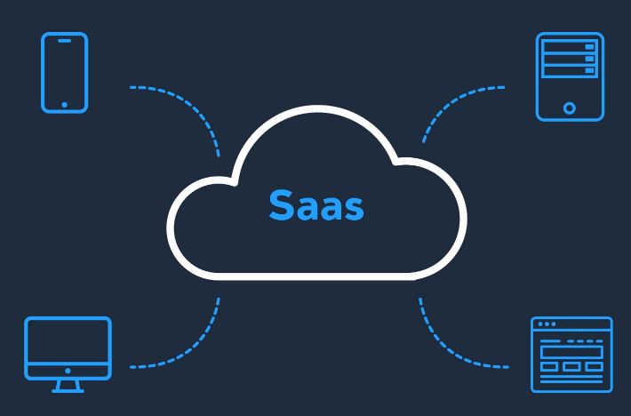
Рисунок 1.2. – Хмарне сховище SaaS (Software as a Service)

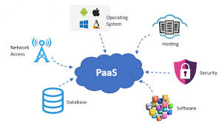
Рисунок 1.3. – Хмарне сховище PaaS (Platform as a Service)

3. IaaS (Infrastructure as a Service) – Інфраструктура як послуга. IaaS забезпечує ЛП орендою базової інфраструктури, такої як сервери, зберігання даних та мережеві ресурси, на хмарних серверах [3]. Це рішення дозволяє підприємствам створювати й керувати власними системами управління логістикою (Рис. 1.4.).
4. TMS (Transportation Management System) – Система управління транспортом. TMS є спеціалізованим програмним рішенням для управління логістичними процесами, пов’язаними з транспортуванням товарів [3]. Це може бути як частина більшого SaaS-рішення, так і окреме ХР (Рис.1.5.).

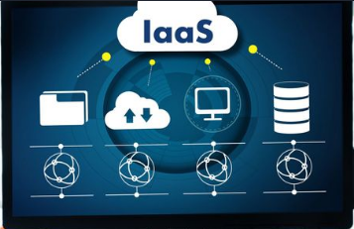
Рисунок 1.4. – Хмарне сховвище IaaS (Infrastructure as a Service)

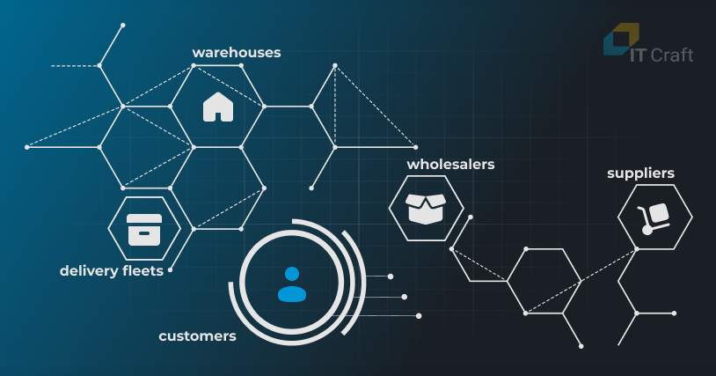
Рисунок 1.5. Система управління транспортом TMS (Transportation Management System)

5. WMS (Warehouse Management System) [4] – Система управління складом. WMS є системою для управління всіма операціями, що пов’язані зі складським господарством, включаючи прийом, зберігання та відправлення товарів. ХР WMS допомагають покращити точність інвентаризації та швидкість обробки замовлень (Рис.1.6.).
Загальні переваги ХП у логістиці [3, 4].
1. Зниження витрат: ХР дозволяють скоротити витрати на ІТ інфраструктуру та обслуговування.
2. Швидкий доступ до даних: Учасники логістичного процесу можуть мати доступ до актуальної інформації у будь-який час і з будь-якого місця.
3. Масштабованість: Компанії можуть легко збільшувати або зменшувати обсяг ресурсів залежно від поточних потреб.
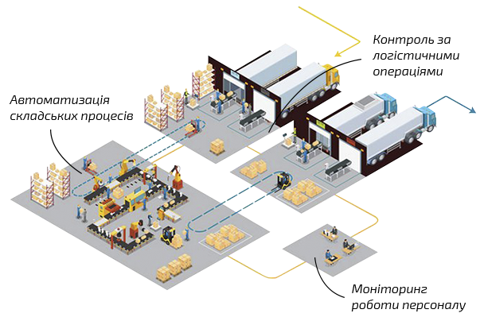
Рисунок 1.6. – Система управління складом WMS (Warehouse Management System)

4. Оновлення в реальному часі: Завдяки ХП компанії отримують актуальну інформацію щодо процесів, що дозволяє швидко реагувати на зміни [4].
ХП управління логістикою надають широкі можливості для оптимізації процесів та підвищення ефективності. Вибір конкретного типу платформи залежить від специфіки підприємства, його потреб та масштабів діяльності. SaaS-платформи ідеально підходять для компаній, що потребують готових рішень, тоді як PaaS та IaaS забезпечують вищий рівень кастомізації та контролю.

1.2. Функціональні можливості хмарних платформ.

ХП стали важливим інструментом для сучасних підприємств завдяки їхнім гнучким можливостям і доступності. У сфері логістики ХП надають широкий спектр функціональних можливостей, що дозволяють компаніям підвищувати ефективність управління ланцюгами постачання, оптимізувати транспортні процеси та поліпшувати взаємодію з клієнтами [5]. Розглянемо основні функціональні можливості, які пропонують ХП в логістичній сфері.
1. Управління ланцюгами постачання (SCM) [5]. ХП дозволяють автоматизувати й контролювати всі етапи ланцюга постачання – від закупівель сировини до доставки готової продукції кінцевому споживачу.
Функції:
– Моніторинг стану запасів у реальному часі.
– Оптимізація процесів постачання та координація між постачальниками.
– Прогнозування попиту на основі історичних даних та аналітики.
Переваги:
– Зниження витрат на зберігання та транспортування.
– Підвищення точності планування закупівель і поставок.
– Зменшення кількості простоїв і затримок у ланцюгах постачання.
2. Управління транспортом (TMS)[5]. ХП забезпечують ефективне управління транспортними операціями, дозволяючи оптимізувати маршрути, контролювати вантажоперевезення та відстежувати транспортні засоби.
Функції:
– Розробка й оптимізація маршрутів доставки.
– Моніторинг транспортних засобів та вантажів у реальному часі.
– Управління витратами на перевезення та нарахування платежів.
Переваги:
– Зниження витрат на паливо та обслуговування транспорту завдяки оптимізації маршрутів.
– Підвищення надійності та точності доставки.
– Можливість реагувати на зміни в транспортній мережі в реальному часі.
3. Управління складом (WMS) [5]. Системи управління складом на базі ХТ допомагають оптимізувати операції з інвентаризації, поліпшити управління запасами й прискорити виконання замовлень.
Функції:
– Автоматизація прийому, зберігання та відвантаження товарів.
– Інтеграція з системами штрих-кодування та RFID для відстеження товарів.
– Управління інвентарем у реальному часі з можливістю прогнозування потреб.
Переваги:
– Точне відстеження запасів та запобігання дефіциту товарів.
– Скорочення часу на обробку замовлень.
– Зниження витрат на складські операції завдяки оптимізації процесів.
4. Аналітика та звітність [5]. ХП забезпечують потужні інструменти для збору, аналізу та візуалізації даних, що дозволяє компаніям приймати обґрунтовані рішення на основі аналітики.
Функції:
– Аналіз продуктивності логістичних процесів у режимі реального часу.
– Генерація звітів про витрати, ефективність доставки та використання ресурсів.
– Прогнозування попиту на товари та аналіз трендів.
Переваги:
– Підвищення точності прогнозування попиту та витрат.
– Прийняття швидких і зважених рішень на основі актуальних даних.
– Ідентифікація проблемних місць у процесах та їх оперативне усунення.
5. Управління взаємодією з клієнтами (CRM) [5]. Інтеграція ХП із CRM-системами дозволяє покращити обслуговування клієнтів шляхом автоматизації процесів взаємодії, відстеження замовлень і аналізу задоволеності клієнтів.
Функції:
– Автоматизація обробки замовлень та управління контактами.
– Відстеження етапів виконання замовлень та повідомлення клієнтів про статус.
– Аналіз задоволеності клієнтів і збір зворотного зв’язку.
Переваги:
– Поліпшення обслуговування клієнтів завдяки прозорості процесів і швидкій обробці запитів.
– Підвищення лояльності клієнтів через персоналізацію взаємодії.
– Можливість прогнозування потреб клієнтів на основі аналізу історії замовлень.
6. ІІС. ХП легко інтегруються з іншими бізнес-системами, такими як ERP (системи планування ресурсів підприємства), бухгалтерські системи, системи електронної комерції та інші [5].
Функції:
– Синхронізація даних між різними платформами й системами в реальному часі.
– Автоматизоване оновлення інформації про товарні запаси, продажі та замовлення.
– Інтеграція з платіжними системами та системами обробки платежів.
Переваги:
– Централізоване управління БП в межах єдиної платформи.
– Скорочення помилок через автоматизацію обміну даними.
– Підвищення ефективності завдяки єдиній екосистемі управління підприємством.
7. БД. ХП пропонують високий рівень захисту інформації завдяки шифруванню, багатофакторній автентифікації та резервному копіюванню [5].
Функції:
– Шифрування даних під час передачі та зберігання.
– Контроль доступу до конфіденційної інформації через багаторівневу систему автентифікації.
– Автоматичне резервне копіювання даних для їх відновлення у випадку втрат.
Переваги:
– Забезпечення безпеки конфіденційної інформації, зокрема фінансових і клієнтських даних.
– Мінімізація ризиків втрати даних у випадку аварійних ситуацій.
– Дотримання стандартів безпеки та вимог регуляторів.
ХП надають підприємствам потужний інструментарій для автоматизації та оптимізації логістичних процесів. Вони забезпечують управління транспортом і складом, аналітику, ІІС та високу БД. Завдяки цим функціональним можливостям компанії можуть знижувати витрати, підвищувати ефективність роботи та покращувати взаємодію з клієнтами, залишаючись конкурентоспроможними в умовах швидко змінюваного ринку.

1.3. Переваги хмарних рішень для логістики.

ХТ стали ключовим елементом у трансформації логістики, дозволяючи компаніям оперативно адаптуватися до змінного ринкового середовища, підвищувати ефективність і знижувати витрати. Використання ХР у логістиці надає низку важливих переваг, що допомагають компаніям залишатися конкурентоспроможними та надійними партнерами в умовах глобалізації та зростаючого попиту на швидкі й точні логістичні послуги [6].
1. Зниження витрат [6]. ХР допомагають суттєво знизити витрати на ІТ-інфраструктуру, обслуговування та підтримку програмного забезпечення (далі – ПЗ). Перевагами є:
- Відсутність необхідності інвестувати в дорогу апаратну інфраструктуру.
- Оплата лише за використані ресурси (модель «pay-as-you-go»).
- Зниження витрат на технічне обслуговування завдяки автоматизованим оновленням та підтримці з боку постачальника послуг.
Масштабованість і гнучкість. ХР дозволяють компаніям швидко масштабувати свої операції відповідно до змін у попиті або ринкових умовах. І це:
- Можливість легко збільшувати або зменшувати обсяги використання ресурсів у залежності від потреб бізнесу.
- Підтримка високих пікових навантажень, наприклад, під час сезонних коливань попиту.
- Гнучкість у впровадженні нових функцій або технологій без значних інвестицій у нову інфраструктуру.
Доступність даних у реальному часі. ХП надають можливість отримувати доступ до актуальних даних з будь-якого місця і в будь-який час, що сприяє прийняттю швидких і обґрунтованих рішень що надає можливість моніторингу логістичних операцій у реальному часі, підвищення прозорості ланцюга постачання та зниження ризиків помилок та поліпшення взаємодії з партнерами та клієнтами завдяки миттєвому обміну інформацією [6].
Підвищення ефективності. ХР дозволяють автоматизувати рутинні операції, зменшуючи людський фактор і підвищуючи загальну ефективність логістичних процесів [6]. Перевагами є:
- Автоматизація процесів управління запасами, транспортуванням і складом.
- Зменшення часу на обробку замовлень та виконання логістичних операцій.
- ІІС для створення єдиного інформаційного середовища.
Поліпшення обслуговування клієнтів. Використання ХР сприяє кращому управлінню відносинами з клієнтами та підвищенню їх задоволеності та забезпечує:
- Швидкий і точний доступ до інформації про статус замовлень і доставок.
- Персоналізація обслуговування завдяки інтеграції з CRM-системами.
- Підвищення лояльності клієнтів через прозорість і надійність процесів.
Інтеграція та співпраця. ХП забезпечують безшовну ІІС, що дозволяє компаніям ефективно співпрацювати з партнерами та постачальниками.
Переваги:
- Легкість інтеграції з ERP, TMS, WMS та іншими системами.
- Спрощення обміну даними між різними учасниками ланцюга постачання.
- Можливість швидкого налаштування спільних робочих процесів та управління проєктами.
Безпека та надійність. ХР пропонують високий рівень захисту даних і забезпечують надійність роботи систем.
Переваги:
- Захист даних через шифрування, багатофакторну автентифікацію та регулярні резервні копії.
- Висока надійність і доступність сервісів завдяки використанню розподілених дата-центрів.
- Відповідність міжнародним стандартам і нормативним вимогам з БД.
Екологічна стійкість [7]. Використання ХР сприяє зменшенню екологічного впливу завдяки оптимізації використання ресурсів. Це – зниження енергоспоживання завдяки централізованим дата-центрам, які працюють більш ефективно, ніж локальні серверні ферми, це – скорочення паперового документообігу та зменшення потреби у фізичних носіях даних, це – підтримка “зелених” ініціатив і впровадження енергозберігаючих технологій.
ХР відкривають нові можливості для ЛП, дозволяючи їм підвищити свою ефективність, знизити витрати та поліпшити обслуговування клієнтів. Завдяки масштабованості, доступності даних у реальному часі, ІІС та високій безпеці ХП стають незамінним інструментом для успішного ведення бізнесу в сучасних умовах.

1.4. Висновки до Розділу 1

Підсумовуючи аналітичний матеріал розділу, щодо основних типів ХП для управління логістикою необхідно зазначити, що на сьогодні існує кілька типів ХП для управління логістикою, таких як SaaS, PaaS та IaaS. Кожен з цих типів має свої специфічні характеристики та призначення, що дозволяє компаніям обирати рішення відповідно до своїх потреб.
Зазначені ХП забезпечують високу гнучкість у масштабуванні ресурсів, що особливо важливо для ЛП, які стикаються зі змінними обсягами вантажів і попиту. При цьому використання ХТ ЛП доволі серйозно знижує витрати на IT-інфраструктуру, адже компанії можуть уникати значних початкових інвестицій у обладнання та ПЗ.
Безсумнівно, покращення доступності даних сприяє використанню ХП, які забезпечують доступ до інформації в реальному часі з будь-якої локації. Це, у свою чергу, підвищує ефективність управлінських рішень і оперативність виконання завдань.
Однією з переваг впровадження ХР є можливість візуалізації даних, яка включає інструменти для їх представлення. Це дозволяє спростити аналіз даних і ухвалювати обґрунтовані рішення. Слід підкреслити, що сучасні ХП забезпечують високий рівень безпеки, що є вкрай важливим для управління конфіденційною інформацією в сфері логістики. Беззаперечною особливістю є те, що ХР забезпечують швидке впровадження нових технологій та оновлень, що дозволяє компаніям зберігати конкурентоспроможність на швидко змінюваному ринку.
РОЗДІЛ 2
ІНТЕГРАЦІЯ ХМАРНИХ РІШЕНЬ З ІСНУЮЧИМИ СИСТЕМАМИ ПІДПРИЄМСТВА

2.1. Безпека і конфіденційність хмарних рішень

У сучасному світі безпека та конфіденційність стали критично важливими аспектами для ЛП, які впроваджують ХР. Використання ХТ значно змінює спосіб, у який компанії управляють даними, забезпечуючи нові можливості для зберігання, обробки та аналізу інформації [8].
Отже, хоча ХТ відкривають нові можливості для ЛП, їх використання супроводжується серйозними ризиками. Важливо, щоб компанії не тільки впроваджували ХР, але й приділяли належну увагу питанням безпеки та конфіденційності, впроваджуючи надійні механізми захисту даних, які забезпечать безпечне функціонування в цифровому середовищі.
Ризики, пов’язані з витоком інформації та кібератаками є серйозними загрозами для ХТ, особливо в умовах ЛП, які працюють з чутливими даними. Запровадження надійних заходів безпеки та систематичний моніторинг допоможуть мінімізувати ці ризики і забезпечити надійний захист даних [8].
Одним з основних методів забезпечення безпеки є шифрування даних. Це дозволяє захистити чутливу інформацію, яка зберігається або передається через ХП. Використання сучасних алгоритмів шифрування гарантує, що лише авторизовані користувачі матимуть доступ до даних [8].
Іншим важливим аспектом безпеки є аутентифікація користувачів та контроль доступу. Багатофакторна аутентифікація дозволяє додати додатковий рівень захисту, зменшуючи ризик несанкціонованого доступу. Це особливо важливо в умовах роботи з конфіденційною інформацією [8].
Регулярний аудит систем безпеки та моніторинг активності користувачів допомагають виявити потенційні загрози на ранніх стадіях [8].
Це дозволяє швидко реагувати на підозрілі дії та забезпечити додаткові
заходи захисту.
ЛП повинні дотримуватись регуляторних вимог щодо захисту даних, таких як GDPR. Це включає в себе не лише технічні заходи, а й правильне управління даними, яке відповідає законодавчим нормам [8].
Не менш важливим є навчання співробітників основам безпеки інформації. Знання про потенційні загрози, такі як фішинг або шкідливе ПЗ, допомагає знизити ризики, пов'язані з людським фактором [9].
Забезпечення безпеки і конфіденційності в ХР для ЛП є складним, але необхідним завданням. Застосування комплексного підходу, що включає шифрування, аутентифікацію, моніторинг та навчання, дозволяє мінімізувати ризики та підвищити довіру клієнтів до обробки їхньої інформації [9].
Виток інформації в контексті ХТ може статися з кількох основних причин, а саме [10]:
1. Неправильна конфігурація. Часто компанії не забезпечують належну конфігурацію своїх ХР, що може призвести до вразливостей. Наприклад, відкриті порти, ненадійні налаштування доступу або недостатнє шифрування даних можуть дати змогу зловмисникам отримати доступ до чутливої інформації.
2. Людський фактор. Питання безпеки часто залежать від дій співробітників. Неправильне управління паролями, відсутність обізнаності про фішинг або соціальну інженерію можуть призвести до витоку даних.
3. Зовнішні загрози. Кібератаки, такі як використання шкідливого ПЗ або атаки на основі вразливостей в хмарних сервісах, можуть призвести до несанкціонованого доступу та витоку даних.
4. Недостатня юридична відповідальність: У випадку порушення конфіденційності даних, нерідко виникають питання щодо відповідальності постачальника хмарних послуг і клієнта. Це може ускладнити процеси відшкодування збитків і відновлення.
Аналізуючи кібератаки на ХТ то необхідно зазначити, що їх підготовка та реалізація може мати різні форми і методи.
Найбільш розповсюдженими кібератаками на електронно-комунікаційні системи/мережі ЛП є [10]:
Фішинг в ході якого зловмисники використовують електронні листи або веб-сайти, що маскуються під легітимні, щоб отримати облікові дані користувачів. Це дозволяє їм отримати доступ до ХП та конфіденційної інформації.
DDoS-атаки. Розподілені атаки відмови в обслуговуванні можуть спричинити збій у роботі хмарних сервісів, блокуючи доступ до ресурсів і втрачаючи дані.
Зловмисне ПЗ реалізується шляхом встановлення шкідливих програм на пристрої, які мають доступ до ХП. Зазначене може призвести до викрадення даних або порушення їх цілісності.
Використання вразливостей (постексплуатація): Зловмисники можуть експлуатувати відомі вразливості в ПЗ ХП, щоб отримати несанкціонований доступ до системи.
Отже, вдало проведені кібератаки можуть призвести до значних фінансових витрат, включаючи витрати на відновлення даних, оплату штрафів за порушення безпеки та втрати прибутків через зупинку роботи. В цілому виток даних або збої в обслуговуванні можуть серйозно підкосити довіру клієнтів. Втрата репутації може мати тривалі наслідки для бізнесу, особливо в конкурентному середовищі.
Необхідно зауважити, що в цілому кібератаки на електронно-комунікаційні системи ЛП є серйозною загрозою, що може мати далекосяжні наслідки. Запровадження заходів безпеки, навчання співробітників та регулярний моніторинг систем є ключовими елементами для захисту від цих загроз і забезпечення БД.
Беручи до уваги вищезазначене, слід підкреслити, що захист електронно-комунікаційних систем і мереж ЛП від кібератак має вирішальне значення для гарантування БД і безперервності БП.
Перш за все, важливим кроком є навчання та підвищення обізнаності
співробітників. Регулярні тренінги дозволяють працівникам усвідомлювати потенційні загрози, такі як фішинг та соціальна інженерія, а також оцінка знань через програми тестування допомагає підготувати їх до реагування на кібератаки.
Наступним важливим аспектом є впровадження сучасних технологій безпеки. Використання антивірусного ПЗ та налаштування брандмауерів для контролю вхідного та вихідного трафіку допомагають блокувати небезпечні з’єднання [11]. Крім того, системи виявлення та запобігання вторгненням (IDS/IPS) забезпечують автоматичне виявлення та реагування на підозрілі дії в мережі.
Не менш важливим є забезпечення шифрування даних. Використання шифрування чутливих даних під час їх передачі та зберігання, а також впровадження сертифікатів SSL для захисту веб-сайтів, є необхідними заходами для захисту інформації від несанкціонованого доступу [11].
Регулярний аудит та моніторинг безпеки також відіграють важливу роль у запобіганні кібератакам. Проводити регулярні аудити систем для виявлення вразливостей і усунення їх до того, як вони стануть проблемою, а також використовувати інструменти для постійного моніторингу мережевої активності дозволяє виявляти підозрілі дії в реальному часі [11].
Крім цього, важливо створити чіткі плани реагування на інциденти. Розробка детального плану, що включає процеси виявлення, аналізу та усунення наслідків інциденту, а також регулярне тестування цього плану через симуляції кібератак, дозволяє підготувати команду до реальних ситуацій.
Також варто впроваджувати контроль доступу. Багатофакторна аутентифікація (MFA) для доступу до критичних систем і даних, а також політики доступу, які обмежують інформацію на основі ролі, забезпечують, щоб лише авторизовані користувачі могли отримувати доступ до чутливих даних [12].
Таким чином, безпека і конфіденційність ХР, захист електронно-комунікаційних систем і мереж ЛП від кібератак вимагає комплексного підходу, що включає впровадження сучасних технологій безпеки, навчання співробітників і створення чітких планів реагування. Ретельний контроль і постійний моніторинг систем допоможуть мінімізувати ризики та захистити підприємство від кібератак.

2.2. Критерії обрання хмарних платформ

Обрання ХП для ЛП є критично важливим стратегічним рішенням, яке безпосередньо впливає на ефективність БП, управління даними та конкурентоспроможність компанії. Перш ніж ухвалити остаточне рішення, слід врахувати ряд ключових критеріїв які допоможуть обрати оптимальну платформу.
Перш за все, БД має бути пріоритетом. ЛП обробляють значний обсяг чутливої інформації, тому важливо, щоб обрана платформа забезпечувала надійні механізми захисту, такі як шифрування даних та багатофакторна аутентифікація. Регулярні аудити безпеки також необхідні для виявлення та усунення потенційних загроз. Також необхідно звернути увагу на можливості платформи щодо моніторингу загроз та виявлення вторгнень, щоб мати змогу оперативно реагувати на потенційні кібератаки [13].
Масштабованість є ще одним важливим аспектом. ЛП часто стикаються з коливаннями попиту, які можуть змінювати обсяги своєї діяльності залежно від сезонних коливань, тому платформа повинна мати можливість швидко адаптуватися до змін у бізнес-обсягах. Це означає, що вона повинна дозволяти легко збільшувати або зменшувати обсяги ресурсів, що надаються, без значних витрат часу та коштів. Це дозволяє компанії залишатися гнучкою і адаптивною до змін у ринкових умовах [13].
Продуктивність платформи безпосередньо впливає на оперативність рішень у бізнесі. Висока швидкість обробки даних (далі – ОД) та низький час відгуку дозволяють менеджерам швидше реагувати на зміни, що є критично важливим у динамічному середовищі логістики. Варто звернути увагу на відгуки інших користувачів та проведення тестування продуктивності під час оцінки можливостей платформи. Важливо також, щоб платформа підтримувала інтеграцію з існуючими системами, що дає змогу зберегти безперервний потік інформації і зменшити ризики помилок. ЛП часто використовують різні програмні рішення для управління запасами, транспортування та обліку, тому можливість безперешкодного обміну даними між цими системами є важливою. Інтеграція може включати використання API, що дозволяє налаштувати безперервний потік інформації та зменшити ризик виникнення помилок [13].
Функціональність платформи є ще одним важливим критерієм. ЛП можуть потребувати функцій для аналітики, управління запасами, трекінгу вантажів, планування маршрутів та автоматизації БП. При виборі платформи важливо оцінити, які специфічні функції та сервіси вона пропонує. Вона повинна включати аналітичні інструменти для збору та ОД, а також можливості автоматизації рутинних завдань, що значно підвищує загальну продуктивність підприємства [13]. Обрана платформа повинна фокусуватися на оптимізації БП для забезпечення конкурентоспроможності на ринку.
Економічні аспекти також відіграють важливу роль у виборі платформи. Вартість впровадження, операційні витрати та потенційні витрати на обслуговування мають бути чітко розраховані. Важливо оцінити як початкові витрати, так і довгострокові фінансові зобов’язання, а також можливі додаткові витрати на підтримку. Необхідно вивчити рівень технічної підтримки, яку надає постачальник. Наявність цілодобової підтримки, навчальних ресурсів, документації та активної спільноти користувачів може значно полегшити процес впровадження та використання платформи. Швидка і ефективна технічна підтримка дозволить вашій команді оперативно вирішувати проблеми, що, в свою чергу, зменшить час простою. Прозорість у формуванні ціни та можливість адаптації тарифних планів можуть стати важливими факторами при прийнятті рішення [14].
Нарешті, репутація постачальника є критично важливою. Досвід інших
компаній, які вже використовують платформу, їх відгуки та успішні кейси впровадження можуть значно полегшити процес вибору. Надійний постачальник з позитивною репутацією може стати важливим активом для вашого бізнесу. Рекомендується провести ретельне дослідження, щоб дізнатися про успішні кейси впровадження платформи в інших компаніях і отримати рекомендації від колег [14].
Таким чином, обрання ХП для ЛП вимагає комплексного підходу та потребує ретельного аналізу різноманітних критеріїв з урахуванням безпеки, масштабованості, продуктивності та інтеграції з існуючими системами. Правильний вибір може забезпечити безперебійність роботи, захист даних та адаптацію до змін у ринкових умовах, що в свою чергу сприятиме підвищенню ефективності та конкурентоспроможності бізнесу [14].
При цьому впровадження автоматизації та інтеграції ключових функцій і процесів у систему управління ЛП є важливими кроками для підвищення ефективності бізнесу. Використання цієї технології дозволяє підприємствам не лише знизити витрати, але й підвищити рівень обслуговування клієнтів, оптимізувати управлінські рішення та забезпечити стійкість у динамічному ринку. Таким чином, інвестиції в автоматизацію і інтеграцію технологій є необхідним кроком до успіху в сфері логістики.

2.3. Практики впровадження

Впровадження ХР у ЛП є складним, але вкрай важливим процесом, що вимагає ретельного та детального планування, підготовки та реалізації. Сучасний бізнес, особливо в логістичній сфері, потребує швидких і ефективних рішень, тому інтеграція ХТ може суттєво підвищити конкурентоспроможність. Для забезпечення успішного переходу важливо використовувати перевірені практики. Розглянемо основні етапи та методи впровадження.
Перш ніж розпочати впровадження, необхідно провести всебічний
аналіз потреб бізнесу. Це передбачає детальне визначення цілей, які стоять перед підприємством. Основні цілі можуть включати покращення обслуговування клієнтів, зменшення витрат, підвищення ефективності управління або адаптацію до нових ринкових умов [15]. Крім того, важливо ідентифікувати ключові БП, які потребують автоматизації або покращення, щоб сфокусувати зусилля на тих аспектах, які принесуть найбільшу вигоду.
Вибір відповідного ХР є критично важливим етапом, який вплине на подальшу успішність впровадження. На цьому етапі слід оцінити функціональність обраної платформи, її здатність задовольняти специфічні вимоги підприємства, а також рівень безпеки, що передбачає наявність ефективних засобів для захисту даних і контролю доступу. Крім того, важливо врахувати сумісність ХР з уже існуючими системами, оскільки це вплине на можливості інтеграції та подальше використання [15].
Розробка детального плану впровадження є запорукою успішного переходу на нову платформу. У плані повинні бути чітко прописані етапи впровадження, терміни виконання, а також відповідальні особи за реалізацію кожного етапу. Важливо також визначити ресурси, необхідні для успішного впровадження, щоб уникнути непередбачених затримок і витрат [15].
Перед тим як здійснити повний перехід на нову платформу, рекомендується провести пілотне впровадження. Цей етап дозволяє тестувати систему на обмеженій кількості даних і процесів, що допомагає виявити потенційні проблеми та недоліки, які можуть виникнути під час масштабного впровадження. Пілотне впровадження також надає можливість отримати зворотний зв’язок від користувачів, що важливо для внесення коректив до остаточної реалізації [15].
Однією з найважливіших практик у процесі впровадження ХР є навчання персоналу. Без належної підготовки співробітники можуть стикатися з труднощами в освоєнні нових технологій. Проведення тренінгів для всіх користувачів нової системи, створення зрозумілих навчальних матеріалів та забезпечення доступу до технічної підтримки є критично важливими для успішного переходу та швидкої адаптації команди до нових умов роботи [15].
Після впровадження нової системи важливо постійно моніторити її ефективність. Встановлення ключових показників ефективності (KPI) допомагає оцінити, наскільки успішно система відповідає поставленим цілям. Регулярний аналіз зворотнього зв’язку від користувачів і оцінка впливу нової технології на БП і фінансові результати дозволяють вчасно виявити проблеми і знайти шляхи їх вирішення [16].
ХТ постійно розвиваються, тому підприємство повинно бути готовим до постійного вдосконалення. Це може включати оновлення ПЗ, впровадження нових функцій, а також аналіз нових технологій та їх впливу на логістичні процеси. Гнучкість у змінах і готовність адаптувати БП відповідно до нових реалій ринку є важливими для підтримки конкурентоспроможності [16].
У цих умовах інтеграція ХР з наявними системами ЛП має суттєве значення. Інтеграція ХР з уже наявними системами в ЛП є складним, але необхідним процесом, що сприяє підвищенню ефективності БП, оптимізації ресурсів і забезпеченню конкурентоспроможності на ринку. В сучасних умовах, коли бізнес-стратегії все більше орієнтуються на цифрові технології, інтеграція стає критично важливою для досягнення цілей підприємства [16].
Першим етапом інтеграції є визначення цілей, які має досягти ЛП. Це можуть бути як стратегічні цілі, такі як поліпшення обслуговування клієнтів, так і операційні, наприклад, автоматизація рутинних процесів. Чітке розуміння того, що саме планується досягти за допомогою інтеграції, допомагає визначити пріоритети та обрати найбільш підходящі рішення [16].
Наступним кроком є ретельна оцінка вже наявних систем. Це включає аналіз їх функціональності, архітектури, можливостей та обмежень. Важливо зрозуміти, які системи можуть бути інтегровані, а які потребують оновлення або заміни. Наприклад, якщо підприємство використовує застарілі системи управління, їх інтеграція може бути складною або навіть неможливою без суттєвих змін.
Існує кілька підходів до інтеграції ХР з локальними системами. Один із найпоширеніших – це використання API (інтерфейс програмування додатків), який дозволяє системам обмінюватися даними у реальному часі. Іншим варіантом є ETL-процеси (Extract, Transform, Load), які використовуються для перенесення та перетворення даних з однієї системи в іншу [17]. Також існують інтеграційні платформи, що забезпечують легкий обмін даними між різними системами без необхідності глибоких технічних знань.
Важливим аспектом інтеграції є забезпечення безперервності БП. Необхідно планувати інтеграційні роботи так, щоб мінімізувати перерви у функціонуванні компанії. Це може включати проведення інтеграцій у неробочий час або в періоди низького навантаження, а також тестування нових систем перед їх впровадженням.
Перед тим як нова система повністю замінить стару, потрібно провести тестування інтеграційних рішень. Це включає функціональне тестування, яке перевіряє, чи працюють усі функції, як задумано, стрес-тестування для оцінки, як система справляється з високими навантаженнями, та тестування безпеки, щоб переконатися, що немає вразливостей, які можуть загрожувати даним підприємства [17].
Невід’ємною частиною успішної інтеграції є навчання персоналу. Навіть найкраща технологія не принесе результату, якщо користувачі не знатимуть, як нею користуватися. Організація тренінгів для співробітників, підготовка навчальних матеріалів та забезпечення доступу до технічної підтримки є ключовими факторами, які допоможуть зменшити час адаптації та підвищити ефективність роботи [17].
Після впровадження нової системи важливо забезпечити постійний моніторинг її роботи. Це дозволяє виявити можливі проблеми на ранніх стадіях і швидко їх усунути. Також слід налаштувати механізми технічної підтримки, щоб у разі виникнення питань або труднощів команда могла оперативно отримати допомогу [17].
ХТ постійно еволюціонують, тому підприємству важливо залишатися
відкритим до змін. Постійне вдосконалення систем, аналіз нових технологій та їх впливу на логістичні процеси, а також внесення змін у БП відповідно до ринкових змін є необхідними для підтримання конкурентоспроможності.

2.4. Висновки до Розділу 2

Підсумовуючи необхідно зазначити що обрання ХП для ЛП потребує комплексного підходу, в якому враховуються такі аспекти, як безпека, масштабованість, продуктивність та інтеграція з існуючими системами. Використання чітких критеріїв для оцінки допоможе знайти оптимальне рішення, що задовольнить потреби підприємства, сприятиме його розвитку та забезпечить високу ефективність у швидко змінюваному ринковому середовищі.
Неабиякою проблемою, що виникає при розробці та впровадженні архітектури ПП “ГАЛАКТИКА”, є складність інтеграції ХР з вже існуючими системами. Цей процес є надзвичайно важливим і вимагає ретельного планування, оцінки потреб і ресурсів, вибору відповідних методів інтеграції, а також навчання персоналу. Правильний підхід до цього процесу може суттєво покращити ефективність управління, оптимізувати витрати і забезпечити гнучкість у динамічному бізнес-середовищі. При цьому, використання найкращих практик інтеграції дозволяє досягти короткострокових цілей, а також закладати основу для довгострокового успіху підприємства.
Впровадження ХР у ЛП є складним, проте критично важливим етапом, що вимагає ретельного підходу, обдуманого планування та активного залучення всіх учасників процесу. Найкращі практики на кожному етапі впровадження можуть забезпечити успішний перехід до нових технологій, покращити ефективність БП і суттєво підвищити конкурентоспроможність підприємства. Зосереджуючи увагу на аналізі потреб, виборі відповідного рішення, навчанні персоналу та постійному моніторингу, компанії можуть досягти значних успіхів у своїй діяльності та забезпечити стабільний розвиток.
РОЗДІЛ 3
АРХІТЕКТУРА СИСТЕМИ УПРАВЛІННЯ ЛОГІСТИЧНИМ ПІДПРИЄМСТВОМ “ГАЛАКТИКА”

3.1. Існуючий стан архітектури. Обґрунтування подальшого нарощування діючої архітектури цифрових активів ПП “ГАЛАКТИКА”

У сучасному бізнес-середовищі логістика є критично важливою складовою успіху підприємства ПП “ГАЛАКТИКА”. Зі зростанням обсягів даних і складності процесів стало необхідним впровадження технологій, які дозволяють ефективно управляти всіма етапами логістичного циклу. Цю проблему вдалося вирішити за допомогою SAP HANA. Завдяки можливості обробки великих обсягів даних у режимі реального часу, система дозволяє ПП “ГАЛАКТИКА” оптимізувати свої операції. Розглянемо, які ключові функції та процеси слід автоматизувати та інтегрувати в систему управління логістичними процесами ПП “ГАЛАКТИКА”.
Однією з найважливіших функцій у логістичному управлінні є управління запасами. Автоматизація цього процесу дозволяє підприємствам отримувати актуальну інформацію про наявність товарів, що сприяє зменшенню витрат на зберігання та уникненню дефіциту або надлишку товарів. Впровадження SAP HANA забезпечує миттєве оновлення даних про рівні запасів, а також дозволяє проводити прогнозування на основі історичних даних та трендів ринку. Завдяки інтеграції з системами, які відстежують попит і сезонні коливання, підприємства можуть оптимально управляти своїми ресурсами [18].
Оптимізація доставки є ще одним критично важливим аспектом логістики. Автоматизація цього процесу передбачає планування маршрутів, управління транспортними засобами та моніторинг вантажів у режимі реального часу. Використання SAP HANA дозволяє аналізувати численні параметри, такі як трафік, погодні умови та інші зовнішні чинники, щоб забезпечити найбільш ефективні маршрути для доставки. Це не лише скорочує час доставки, але й знижує витрати на пальне та підвищує загальну ефективність транспортних операцій [18].
Автоматизація управління замовленнями є важливим етапом, що включає обробку заявок, контроль за статусами замовлень та комунікацію з клієнтами. Інтеграція SAP HANA дозволяє реалізувати автоматизовану систему, яка швидко реагує на запити клієнтів, а також відстежує виконання замовлень на всіх етапах. Це підвищує рівень обслуговування клієнтів і забезпечує прозорість процесу, що в свою чергу сприяє зміцненню відносин з замовниками [18].
Аналітика та звітність є невід’ємними складовими управління логістичними процесами. Автоматизація цих процесів дозволяє підприємствам ефективно оцінювати свою діяльність і виявляти області для покращення. Завдяки можливостям SAP HANA для ОД у реальному часі, компанії можуть створювати детальні звіти та проводити аналіз ефективності своїх операцій. Це дозволяє виявляти тренди, оцінювати ризики та приймати обґрунтовані управлінські рішення, що безпосередньо впливають на конкурентоспроможність підприємства [18].
Ефективне управління постачанням також потребує автоматизації. Це включає контроль за постачальниками, управління угодами та оцінку якості товарів. Інтеграція з SAP HANA дозволяє зберігати та ОД про постачальників, що допомагає в аналізі їхньої надійності та ризиків, пов’язаних із співпрацею. Завдяки цій інформації підприємства можуть приймати обґрунтовані рішення щодо вибору постачальників і оптимізації умов співпраці [18].
На рисунку 3.1. представлена діюча архітектура SAP ПП “ГАЛАКТИКА”.
Діюче технічне рішення забезпечує високий рівень доступності, а також можливості відновлення після аварій, що є критично важливим для БП, які вимагають безперервного функціонування систем.
Пропонується більш детально розглянути представлене технічне рішення, щоб краще зрозуміти його можливості та переваги. Важливо
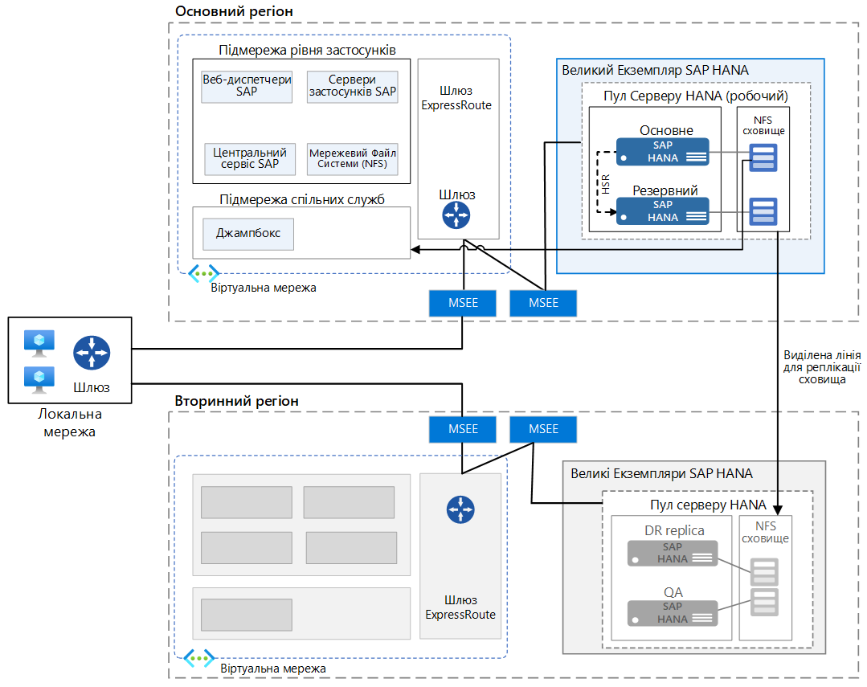
Рисунок .31. – Діюча архітектура SAP ПП “ГАЛАКТИКА”

вивчити ключові компоненти, які складають це рішення, а також те, як вони взаємодіють між собою. Зокрема, слід звернути увагу на механізми відновлення після аварій, які гарантують безперервність БП, методики масштабування, що дозволяють адаптувати систему під змінювані потреби, а також на рівень доступності, надійності та швидкості [19].
Отже, HANA HLI реалізуються на фізичних серверах у різних складових елементах Azure, що дозволяє забезпечити географічну близькість до користувачів і оптимізувати затримки. Архітектура передбачає використання технологій, які сприяють ефективному управлінню ресурсами (далі – УР), підвищують продуктивність і забезпечують надійність системи [19].
Рішення яке реалізоване в ПП “ГАЛАКТИКА” описує простий сценарій масштабування, який допомагає зрозуміти основні концепції розгортання та експлуатації системи SAP HANA. Зокрема, в сценарії враховуються питання, пов’язані з налаштуванням бази даних (далі – БД), управлінням пам’яттю та оптимізацією навантаження.
Відтак робочі процеси та архітектура SAP ПП “ГАЛАКТИКА” складаються з таких компонентів інфраструктури [19].
1. Віртуальна мережа (далі – ВМ). ВМ забезпечує безпечне з’єднання між ресурсами та розподіляє їх на окремі підмережі для кожного шару. Рівні додатків SAP реалізуються на віртуальних машинах (далі – ВіртМ), які підключаються до БД HANA, розміщеної на фізичних серверах.
2. Мережа HLI. Станом на липень 2024 року використовується версія HLI [rev4.5]. Вона містить ряд удосконалень в інфраструктурі, зокрема мережу швидкістю 100 Гб/с для NFS-зберігання та покращення надмірності мережі БД. Сервери HLI розгортаються в центрах ОД, розташованих близько до ВіртМ, на яких працюють сервери додатків SAP. У поєднанні з конфігурацією [ExpressRoute FastPath], підвищується продуктивність додатків. Ці мережеві функції також підтримують розгортання попередніх більш ранніх версій.
3. ВіртМ. ВіртМ використовуються на рівні додатків SAP і для загальних служб. Останній включає адміністративну панель, що дає можливість налаштувати фізичні сервера HANA та забезпечити доступ до інших ВіртМ. Для розгортання серверів додатків SAP в одному центрі ОД з фізичними серверами HANA ІТ відділом ПП “ГАЛАКТИКА” було рекомендовано використовувати групи розміщення з близькою взаємодією.
4. Фізичні сервера HANA. Цей фізичний сервер сертифікований відповідно до стандартів інтеграції з центром ОД SAP HANA (TDI) для запуску SAP HANA. Архітектура передбачає використання двох фізичних серверів: первинного та вторинного обчислювального стану. Висока доступність на рівні даних забезпечується через систему реплікації (HSR) HANA.
5. Пара високої доступності. Група фізичних серверів HANA управляється спільно для забезпечення надмірності БД і надійності.
6. Microsoft Enterprise Edge (MSEE).MSEE є точкою підключення від постачальника послуг зв’язку або периферійної мережі через канал ExpressRoute.
7. Мережеві адаптери (NIC). Для забезпечення зв’язку сервер великого екземпляра HANA має чотири віртуальних мережевих адаптери за замовчуванням. Цій архітектурі потрібен один адаптер для зв’язку з клієнтом, другий – для зв’язку між вузлами, необхідними для HSR, третій – для зберігання великих екземплярів HANA, а четвертий – для iSCSI, що використовується для кластеризації з високою доступністю.
8. Сховище мережевої файлової системи (NFS). Сервер NFS підтримує мережеву загальну папку, яка забезпечує збереження даних для фізичного сервера HANA.
9. ExpressRoute. ExpressRoute рекомендований мережею Azure для створення приватних з’єднань між локальною мережею та ВМ Azure без проходження через публічний Інтернет. ВіртМ Azure підключаються до фізичних серверів HANA через окреме з’єднання ExpressRoute. Налаштування з’єднання ExpressRoute між ВМ Azure та фізичними серверами HANA здійснюється в рамках пропозиції Microsoft.
10. Шлюз. Шлюз ExpressRoute використовується для підключення ВМ Azure, що служить для рівня додатків SAP, до мережі фізичних серверів HANA. ІТ відділом ПП було рекомендовано використовувати номер SKU “Високопродуктивний” або “Дуже висока продуктивність”.
11. Відновлення після аварії. Параметри відновлення після аварії включають реплікацію системи HANA (HSR), резервне копіювання та відновлення файлів HANA або реплікацію сховища в цілому. За запитом група управління службами Microsoft може налаштувати сервери зберігання та томи.
Необхідно зауважити, що фізичні сервери побудовані на архітектурі Intel Broadwell і каскадного озера. Вони налаштовані у рамках фізичного сервера, що означає, що вони складаються з певного набору серверів або колонок. Кожна одиниця обчислень відповідає одному стандартному або блейд-серверу, а стек містить кілька таких серверів. Фізичні сервери не є спільними, а призначені для розгортання SAP HANA конкретного клієнта [20].
Для фізичних серверів HANA доступні різноманітні SKU, які підтримують до 24 ТБ пам’яті для одного екземпляра (120 ТБ при горизонтальному масштабуванні) для BW/4HANA та інших робочих навантажень SAP HANA. Вибір SKU має відповідати вимогам до розміру, визначеним під час сесій створення архітектури та проектування [20].
Система зберігання реалізована відповідно до рекомендацій TDI для SAP HANA. Фізичні сервери HANA постачались з певною конфігурацією сховища, яка відповідає стандартам TDI.
Для підтримки критично важливих середовищ і забезпечення швидкого відновлення використовується NFS замість безпосередньо підключеного сховища. Сервер NFS для великих екземплярів HANA розміщено в мультитенантному середовищі, де клієнти ізольовані та захищені.
Підтримання високої доступності реалізуєтьс при масштабному розгортанні з кількома вузлами з використанням загального сховища. Іншим варіантом високої доступності є реплікація на основі HSR [21]. Для аварійного відновлення використовується реплікація сховища на основі знімків.
В цій архітектурі застосовуються як віртуальні, так і фізичні мережі. ВМ є частиною інфраструктури Azure (IaaS) і підключається до фізичної мережі фізичних серверів HANA через канали ExpressRoute. Локальний шлюз з’єднує робочі навантаження у ВМ Azure з локальними ресурсами [21].
Мережі фізичних серверів HANA було ізольовано одна від одної для забезпечення безпеки. Фізичні сервери які розташовані в різних регіонах один з одним не взаємодіють, за винятком випадків, коли виконується виділена реплікація сховища. Для HSR потрібен міжрегіональний зв’язок, для чого використовується мережа Internet або проксі-сервери [20-21].
Всі ВМ Azure, що підключаються до фізичних серверів HANA в одному регіоні, можуть з’єднуватися через ExpressRoute з екземплярами HANA в іншому регіоні [22].
Канал ExpressRoute для фізичних серверів HANA активується за замовчуванням. Для його налаштування застосовуєтьс відповідний макет мережі, включаючи потрібні діапазони адрес і маршрутизацію [22].
Для масштабування фізичних серверів HANA доступні різноманітні їх розміри. Вони поділяються на типи I та II, кожен з яких налаштований для певних робочих навантажень [22].
Також при розгортанні з кількома вузлами часто використовується горизонтальне масштабування, особливо для BW/4HANA, як частина стратегії секціонування БД. У цій інфраструктурі кілька вузлів з’єднуються зі спільним сховищем, що дозволяє швидко переходити на резервні вузли у разі збою одного з обчислювальних вузлів у системі HANA [22].
Забезпечення надмірності ресурсів є загальною процедурою у використовуємому інфраструктурному рішені. Передбачено створення послідовного ланцюжку реплікації [22].
Ця архітектура забезпечує аварійне відновлення між фізичними серверами HANA, розташованими в різних регіонах Azure. Використовується два основних способи реалізації аварійного відновлення цих фізичних серверів, а саме [22-23]:
Реплікація сховища. Вміст основного сховища постійно копіюється у віддалені системи для аварійного відновлення, доступні на сервері аварійного відновлення фізичних серверів HANA. При цьому БД HANA не завантажується в пам’ять. Реплікація сховища також дозволяє відновлення на конкретну дату.
Багаторівнева або багатоцільова HSR з третьою реплікою в регіоні аварійного відновлення (де БД HANA завантажується в пам’ять). Цей варіант забезпечує швидке відновлення, проте не підтримує можливість відновлення на певний момент часу. Трафік реплікації системи HANA, спрямовується на сайт аварійного відновлення через проксі-сервери, також використовується Global Reach для з’єднання каналів ExpressRoute, що дозволяє користувачам безпосередньо підключатися до фізичних серверів HANA [23].
У цій еталонній архітектурі ВіртМ використовуються для хостингу програм SAP, служб SAP та загальних служб, таких як панелі керування. Для фізичних серверів HANA передбачено сертифіковані номери SKU. Вибір залежить від робочого навантаження, вимог до ресурсів ЦП, обсягу пам’яті та бюджету.
Azure ExpressRoute цієї архітектури слугує мережевою службою для встановлення приватних з’єднань між локальною мережею та ВМ Azure. ВіртМ Azure підключаються до фізичних серверів HANA через окреме з’єднання ExpressRoute і шлюз ExpressRoute [24].
В існуючій архітектурі ПП “ГАЛАКТИКА” сховище фізичних серверів HANA шифрується за замовчуванням. Дані, що передаються між ними та ВіртМ, не підлягають шифруванню. Для захисту передачі даних вмикається шифрування для конкретної програми. Ізоляція забезпечує безпеку між клієнтами в мультитенантному середовищі фізичних серверів HANA, де клієнти ізолюються через власну віртуальну локальну мережу [24].
Як і при будь-якому розгортанні, забезпечується захист операційної системи (далі – ОС), зокрема, захист образу SUSE Linux для SAP в Azure [24]. Для фізичної безпеки доступ до центрів ОД Azure можливий лише для авторизованого персоналу, і клієнти не мають доступу до фізичних серверів.
Отже, платформа SAP ПП “ГАЛАКТИКА” слугує основою для подальшого розвитку та нарощування діючої архітектури. Зазначене дозволяє здійснити вбудовану підтримку різноманітних робочих навантажень, швидко розширювати та налаштовувати БП, а також організувати взаємодію з клієнтами. В поєднанні з можливостями Azure, інноваційний потенціал можна реалізувати на достатньо новому рівні.
Щоб ефективно розширити існуючу платформу даних SAP, важливо скористатися ХР від Azure.
По-перше, застосувавши каталог даних Azure дозволить використовувать SAP для зберігання великих обсягів інформації та оптимізувати доступ до даних, скористатись такими цінними даними на кшталт SAP HANA та SAP Business Warehouse, залучити каталог даних Azure який допоможе класифікувати та додавати метадані до цих джерел, що значно спростить процес пошуку необхідної інформації [22-24].
По-друге, залучення та використання фабрики даних Azure, що є потужним інструментом, дозволить витягувати дані з SAP. Це особливо корисно для розробки нових програм і аналізу великих даних, адже фабрика забезпечує гнучкість у обробці і перетворенні даних [22-24].
Також не варто забувати і про Power BI – це рішення дозволяє створювати візуалізації та аналізувати бізнес-інформацію на основі даних SAP. Завдяки можливості створювати звіти та панелі моніторингу, співробітники можуть легше отримувати важливу інформацію і ділитися нею з колегами [22-24].
Нарешті, інтеграція з іншими джерелами великих даних, такими як Hadoop, HDInsight і Databricks, відкриває нові можливості для фахівців ІТ відділу ПП “ГАЛАКТИКА” з обробки та аналізу даних. Ці інструменти дозволяють створювати розширені аналітичні рішення на основі даних SAP, що в свою чергу сприяє ухваленню обґрунтованих бізнес-рішень і впровадженню інновацій [22-24].
Таким чином, інтеграція платформи SAP з можливостями Azure дозволяє не тільки покращити доступ до даних, але й суттєво підвищити ефективність БП.
3.2. Проект системи управління ПП “ГАЛАКТИКА”

У цьому розділі представлені рекомендації для проектування ландшафту SAP ПП “ГАЛАКТИКА” в Azure. Ландшафт або архітектура SAP охоплює кілька систем, включаючи концентратори, робочі середовища, невиробничі та аварійні. Метою проектувальних робіт в ПП “ГАЛАКТИКА” є створення безпечної, високопродуктивної та надійної архітектури SAP (Рис. 3.2).
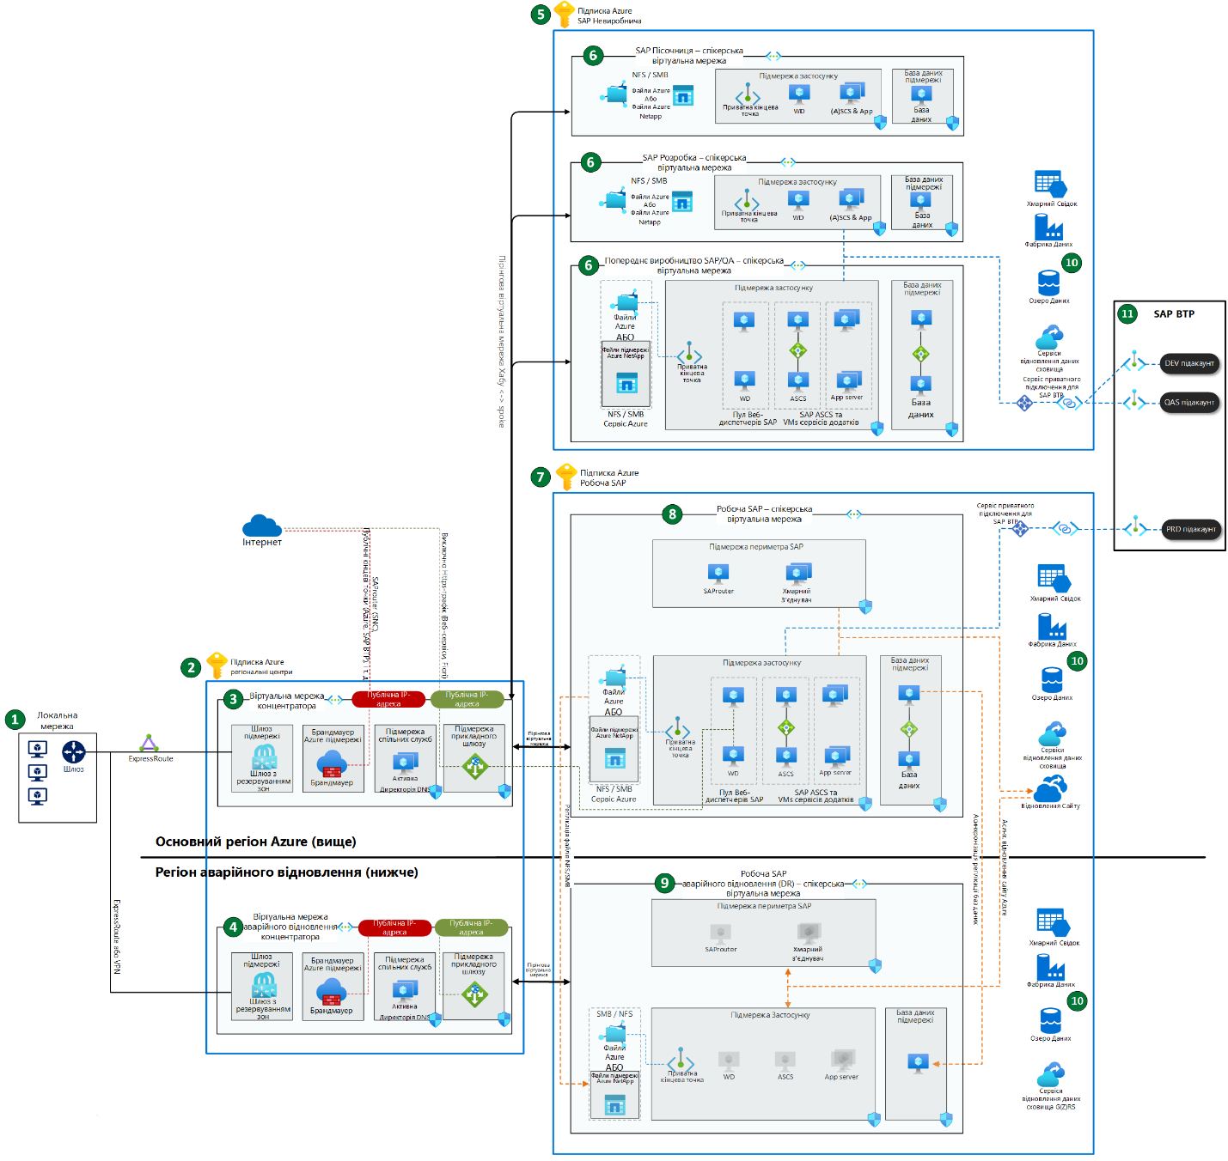
Рисунок 3.2. – Архітектура SAP ПП “ГАЛАКТИКА” в Azure

Огляд робочих процесів:
- Локальна мережа: Підключення ExpressRoute від локальної мережі до регіонів Azure.
- Регіональні центри підписки Azure: Це підписка Azure, що містить центральні служби для всього підприємства, а не лише для SAP. Підписка концентратору забезпечує підключення через піринг до периферійних ВМ, де розташовані робочі навантаження SAP.
- ВМ концентратора: Це ВМ, яка виконує роль центрального хаба в м. Полтава.
- ВМ аварійного відновлення концентратора: ВМ, що пов’язана з центральним хабом у регіоні аварійного відновлення. Вона відображає структуру підмереж робочої ВМ в м. Полтава.
- Підписка Azure SAP: Це підписка Azure, яка не пов’язана з конкретним робочим середовищем. Вона охоплює всі робочі навантаження SAP, окрім основного робочого середовища, включаючи середовища для попередньої розробки, тестування якості, розробки та пісочниці.
- ВМ, що не стосуються робочого середовища SAP: Це окремі ВМ для робочих навантажень, які не належать до SAP, в м. Полтава. Кожне середовище SAP має свою ВМ та підмережі.
- Робоче середовище SAP у підписці Azure: Це підписка Azure для всіх робочих навантажень SAP.
- Робоча ВМ SAP: ВМ для робочого середовища SAP, що має кілька підмереж, розташована в м. Полтава.
- ВМ SAP production для аварійного відновлення (DR): ВМ для робочого середовища SAP, розташована в м. Лубни для аварійного відновлення. Вона відображає структуру підмереж робочої ВМ в м. Полтава.
- Служби Azure: Вибір служб Azure, які можуть бути інтегровані в ландшафт SAP.
- Платформа SAP Business Technology Platform (BTP): Середовище SAP підключається до платформи SAP BTP через приватний канал Azure.
Підписки Azure [25]:
Рекомендується використовувати центральну мережеву архітектуру. В рамках цієї структури потрібно буде створити щонайменше три підписки для розподілу середовищ SAP. Це включає підписку на ВМ (1) регіонального концентратора, (2) невиробничі ВМ та (3) робочі ВМ. Передплати визначають межі для виставлення рахунків, політики та безпеки. Тож немає єдиної правильної кількості підписок, їх кількість залежить від вимог щодо виставлення рахунків, політики та безпеки. Зазвичай, варто уникати надмірного використання підписок, оскільки це може призвести до зайвих витрат на управління та ускладнити мережу. Наприклад, не обов’язково мати окрему підписку для кожної системи SAP. У запропонованій проектній архітектурі використовуються три основні підписки, а саме [26]:
1. Регіональні центри: Підписка на віртуальний концентратор Azure, в якій ВМ концентратора охоплює як основні, так і вторинні регіони. Ця підписка призначена для всіх центральних служб, і не лише для SAP.
2. SAP Non-Production: Підписка для систем SAP, що не пов’язані з робочим середовищем. Вона містить невиробничі системи, такі як пісочниці, середовища для розробки, забезпечення якості та попередні робочі системи.
3. Робоче середовище SAP: Підписка Azure SAP, в якій налаштовані робочі системи та системи для аварійного відновлення.
Проектування мережі [25-26]:
Топологія з концентраторами є рекомендованою архітектурною схемою для ландшафту SAP. У цій конфігурації ВМ концентратора робочого середовища виконує роль центральної точки підключення, з’єднуючи локальну мережу з різними периферійними ВМ та забезпечуючи доступ користувачам і програмам до робочих навантажень SAP [22].
Рекомендується використовувати ExpressRoute для локального підключення. Для робочих навантажень SAP слід використовувати ExpressRoute для з’єднання локальної мережі з ВМ концентратора та ВМ аварійного відновлення. Якщо буде передбачено глобальні розташування, можна застосувати топологію глобальної ВМ Azure. Також варто налаштувати VPN типу “мережа-мережа” (S2S) як резервний варіант для Azure ExpressRoute або для задоволення сторонніх вимог до маршрутизації [23].
Топологія мережі та можливості підключення для міграції SAP [23-26]:
В цій складовій визначені області проектування цільової зони Azure для топології мережі та підключення. Також розглядаються основні рекомендації щодо проектування та порядку роботи з мережами і підключенням до розгортань Microsoft Azure та SAP.
Планування IP-адресації:
План IP-адресації в Azure є важливим для забезпечення життєвого циклу наступних складових елементів:
Простір IP-адрес не перекривається локальними розташуваннями та регіонами Azure.
ВМ містить правильний адресний простір.
Плани конфігурації підмережі виконуються заздалегідь.
Нижче приведено мережі в SAP в акселераторі цільової зони Azure (Рис. 3.3).
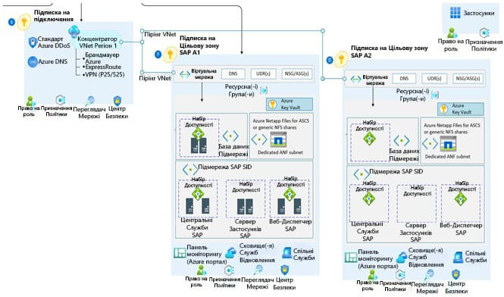
Рисунок 3.3. – Мережі в SAP в акселераторі цільової зони Azure
Передбачається виділення та делегування підмереж під конкретні служби, а потім створити екземпляри цих служб у цих підмережах. Це дозволяє ефективно організовувати УР та забезпечувати безпеку, контролюючи доступ до різних частин мережі [25].
Налаштування DNS та дозволу імен для локальних ресурсів та ресурсів Azure [26]:
Система доменних імен (DNS) є важливою складовою архітектури цільової зони Azure. Необхідно розглянути можливість модернізації власної внутрішньої інфраструктури DNS, скориставшись можливостями Azure. Фонові DNS і віртуальні імена об’єднують різноманітні системні інтерфейси в ландшафті SAP. Клієнти зазвичай не знають про інтерфейси, які визначаються розробниками. Проблеми з підключенням можуть виникати між системами при зміні віртуальних або DNS-імен після міграції. Щоб уникнути складнощів, рекомендується зберігати DNS-псевдоніми [26].
Використання різних зон DNS допоможе розрізняти середовища, такі як пісочниці, розробка, попереднє виробництво та робочі середовища. Винятком є розгортання SAP у власній ВМ, де приватні зони DNS можуть бути непотрібні [26].
Визначення топології мережі Azure [26]:
Передбачено, що цільові зони корпоративного масштабу підтримують традиційну топологію, засновану на архітектурі концентратора та периферійної мережі (Рис.3.4).
Передбачається/заплановано виконати ряд організаційно-технічних заходів, а саме [26]:
- Розгорнути ресурси лише у обраному регіоні Azure.
- Розгортання в глобальній мережі є недоцільним.
- Прив’язку віддалених локацій або філій у кожному регіоні потрібно здійснити через тунелі IPSec (не менше 30).
- Здійснити повний контроль та передбачити можливість ручного детального налаштування мережі Azure.
Реалізація SAP здійснюється через піринг локальної та глобальної ВМ, що забезпечує підключення та є найкращим способом для забезпечення зв’язку між цільовими зонами в розгортаннях SAP у кількох регіонах Azure.
Планування вхідного та вихідного підключення до Інтернету:
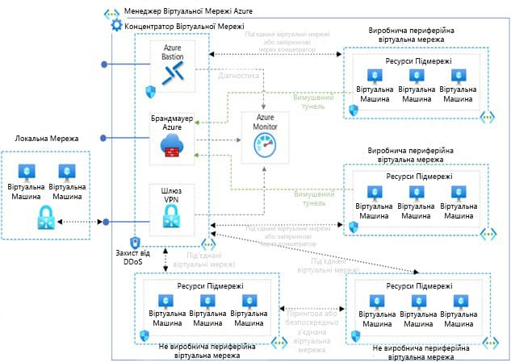
Рисунок 3.4. – Цільові зони корпоративного масштабу які підтримують традиційну топологію, засновану на архітектурі концентратора та периферійної мережі

На цьому рівні представлено рекомендовані моделі підключення для вхідного та вихідного доступу до загальнодоступного Інтернету. Служби безпеки мережі Azure, такі як Azure Firewall, Azure Web Application Firewall в Azure Application Gateway і Azure Front Door, є автоматичними, тому витрат на експлуатацію та управління, пов’язані з інфраструктурними розгортаннями не передбачається [26].
Для запобігання витоку даних передбачено використання приватного каналу Azure для безпечного доступу до ресурсів платформи як послуги (PaaS), таких як Azure Blob Storage, Azure Files, Azure Data Lake Storage Gen2 та Azure Data Factory. Приватні кінцеві точки також можуть забезпечити захист трафіку між ВМ та службами, такими як Azure Storage та Azure Backup. Трафік між ВМ та службою з підтримкою приватної кінцевої точки проходить через глобальну мережу Майкрософт, що запобігає його впливу на загальнодоступний Інтернет [24-26].
Для розгортання SAP шифрування трафіку через ExpressRoute не є обов'язковим. Трафік SAP зазвичай потребує великої пропускної здатності та високо залежить від продуктивності. Тунелі IPSec автоматично шифрують інтернет-трафік, і цей процес шифрування або розшифрування може погіршити продуктивність [24].
Враховуючи безпекову структуру та політики при групуванні ресурсів у середовищі SAP, для передачі даних SAP між середовищами розробки, тестування, забезпечення якості та експлуатації необхідно здійснити/організувати [25]:
- Піринг між ВМ.
- Відкриття портів брандмауера між ВМ.
- Правила UDR та мережеві групи безпеки (NSG).
Рекомендації щодо проектування реалізацій RISE:
При впровадженні SAP RISE в Azure важливо забезпечити інтеграцію керованого середовища SAP з екосистемою Azure. Для реалізації SAP RISE рекомендується використовувати підключення VPN типу “мережа-мережа”.
Огляд робочих процесів [25]:
У цій конфігурації мережі концентратора використовуються такі архітектурні елементи:
- ВМ концентратора: Ця мережа забезпечує розміщення спільних служб Azure. Робочі навантаження, які розміщені в периферійних ВМ, можуть використовувати ці служби. ВМ концентратора виступає як центральна точка підключення локальних мереж.
- Періферійні ВМ: Ці мережі ізольовані та керують робочими навантаженнями окремо для кожної периферійної мережі. Кожне робоче навантаження може мати кілька рівнів з кількома підмережами, підключеними через системи балансування навантаження Azure. Періферійні компоненти можуть перебувати в різних підписках та представляти різні середовища, такі як продуктивне та тестове.
- Підключення до ВМ: Архітектура включає ВМ, з’єднані за допомогою пірингових підключень або підключених груп. Ці підключення не є транзитивними і забезпечують низьку затримку між ВМ. Пірингові або підключені ВМ можуть обмінюватися трафіком через магістраль Azure без потреби в маршрутизаторі. Диспетчер ВМ Azure створює та управляє групами мережі та їх з’єднаннями.
- Вузол Бастіону Azure: Цей компонент забезпечує безпечне підключення до ВіртМ через браузер. Бастіон, розгорнутий у ВМ Azure, може отримувати доступ до ВіртМ у цій мережі або в підключених мережах.
- Брандмауер Azure: Цей керований брандмауер існує у власній підмережі.
- Шлюз Azure: Віртуальний шлюз може підключатися до пристрою віртуальної приватної мережі (VPN) або використовувати Azure ExpressRoute. Шлюз забезпечує з’єднання з локальною мережею.
- VPN-пристрій: Цей пристрій або служба забезпечують зовнішнє підключення до локальної мережі. VPN-пристрій може бути як апаратним, так і програмним рішенням, наприклад, службою маршрутизації та віддаленого доступу (RRAS) у Windows Server.
Компоненти [25]:
- ВМ Manager – це служба керування, яка допомагає групувати, настроювати, розгортати та керувати ВМ в масштабі між підписками, регіонами та клієнтами Azure (Рис. 3 5.).
За допомогою диспетчера ВМ можна визначити групи ВМ для ідентифікації та логічного сегментування ВМ. Також можна визначити та застосувати конфігурації підключення та безпеки у всіх ВМ у групі мережі одночасно.
ВМ Azure – це фундаментальний стандартний блок для приватних мереж в Azure. ВМ дозволяє багатьом ресурсам Azure, таким як ВМ Azure, безпечно взаємодіяти один з одним між локальними мережами та Інтернетом [26].
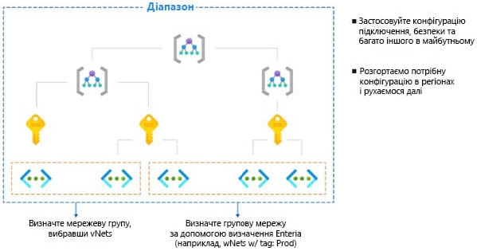
Рисунок 3.5. – УР ВМ у передплатах

Бастіон Azure (Рис. 3.6. ) – це повністю керована служба, яка забезпечує безпечніший і простий протокол віддаленого робочого столу (RDP) і протокол SSH для ВіртМ без надання загальнодоступних IP-адрес [27].
Брандмауер Azure – це керована хмарна служба безпеки мережі, яка забезпечує захист ВМ ресурсів. Брандмауер з відстеженням стану має вбудований високий рівень доступності та необмежену масштабованість, що дозволяє ефективно створювати та застосовувати журнали і політики мережного підключення між підписками та ВМ [27].
VPN-шлюз – це певний тип шлюзу ВМ, який надсилає зашифрований трафік між ВМ та локальним розташуванням через загальнодоступний INet.
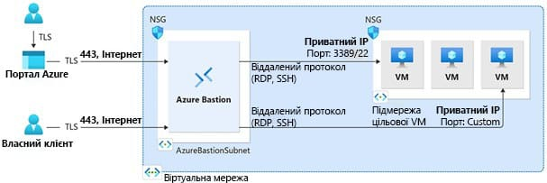
Рисунок 3.6. – Бастіон Azure

Його також можна використовувати для обміну зашифрованим трафіком між ВМ Azure через мережу Майкрософт [27].
Azure Monitor здатний збирати, аналізувати та реагувати на дані телеметрії з різних середовищ, як локальних, так і з Azure. Ця служба допомагає покращити продуктивність і доступність додатків, а також швидко виявляти проблеми протягом кількох секунд [27].
Отже, ця еталонна архітектура реалізує шаблон мережі концентратора, де ВМ концентратора виступає як центральний вузол підключення для кількох периферійних ВМ. Ці периферійні мережі підключаються до концентратора, що дозволяє ізолювати різні робочі навантаження. Крім того, можна активувати міжбудинкові сценарії через концентратор для забезпечення з’єднання з локальними мережами.
Обробка зон доступності та стійкості у Віртуальній глобальній мережі (далі – ВГМ) [28]:
ВГМ складається з набору концентраторів і служб, доступних всередині цієї структури. Користувачі можуть створювати кілька ВГМ за потребою. У центрі цієї мережі розташовані різні служби, такі як VPN, ExpressRoute тощо.
При розгортанні в регіонах, які підтримують Зони доступності, ці служби автоматично використовують ці зони (за винятком Брандмауера Azure). Якщо регіон отримує статус Зони доступності після початкового розгортання, користувач має можливість відтворити шлюзи, що дозволить використовувати нові зони. Всі шлюзи в концентраторі працюють в активному режимі, забезпечуючи стійкість системи. Якщо потрібна стійкість в різних регіонах, користувачі можуть підключатися до декількох концентраторів [27].
На даний момент Брандмауер Azure можна налаштувати для роботи із Зонами доступності через портал Брандмауера Azure, PowerShell або CLI. Проте, існуючий брандмауер не можна оновити для розгортання в нових зонах; його потрібно видалити і розгорнути заново [27].
Попри те, що ВГМ має глобальний характер, її ресурси базуються на Resource Manager і розгортаються в конкретних регіонах. Якщо виникають проблеми в регіоні ВГМ, концентратори в цій мережі продовжать працювати без змін. Однак користувачі не зможуть створювати нові концентратори доти, поки регіон не відновить доступність [27].
Рекомендації щодо мережевої архітектури [24-27]:
Необхідно використовувать окрему ВМ для кожного середовища. Необхідно створити окрему ВМ для кожного з рівнів розгортання SAP (Рис. 3.7.), таких як робоче середовище, розробка, забезпечення якості та пісочниця.
Важливо запровадить центральний брандмауер. Увесь мережний трафік, що прямує до периферійних ВМ, включно з віддаленими викликами функцій (RFC), повинен проходити через центральний брандмауер у ВМ концентратора. Зв’язок між периферійними мережами також здійснюється через цей брандмауер, а аналогічно дані між периферійними мережами та локальною мережею проходять через брандмауер ВМ концентратора. Піринг між ВМ використовується для підключення різних периферійних мереж до центральної. Якщо потрібно, можна використовувати мережевий віртуальний пристрій замість брандмауера [24-27].
Потрібно уникати використання брандмауера для внутрішнього трафіку. Мережевий трафік, що залишаєсь у межах ВМ, не повинен проходити через брандмауер. Наприклад, не розміщуйте брандмауер між підмережею SAP і підмережею БД SAP. Використання брандмауера або мережевих віртуальних пристроїв (NVA) між програмою SAP і системою управління БД (СУБД) неприпустимо [26].
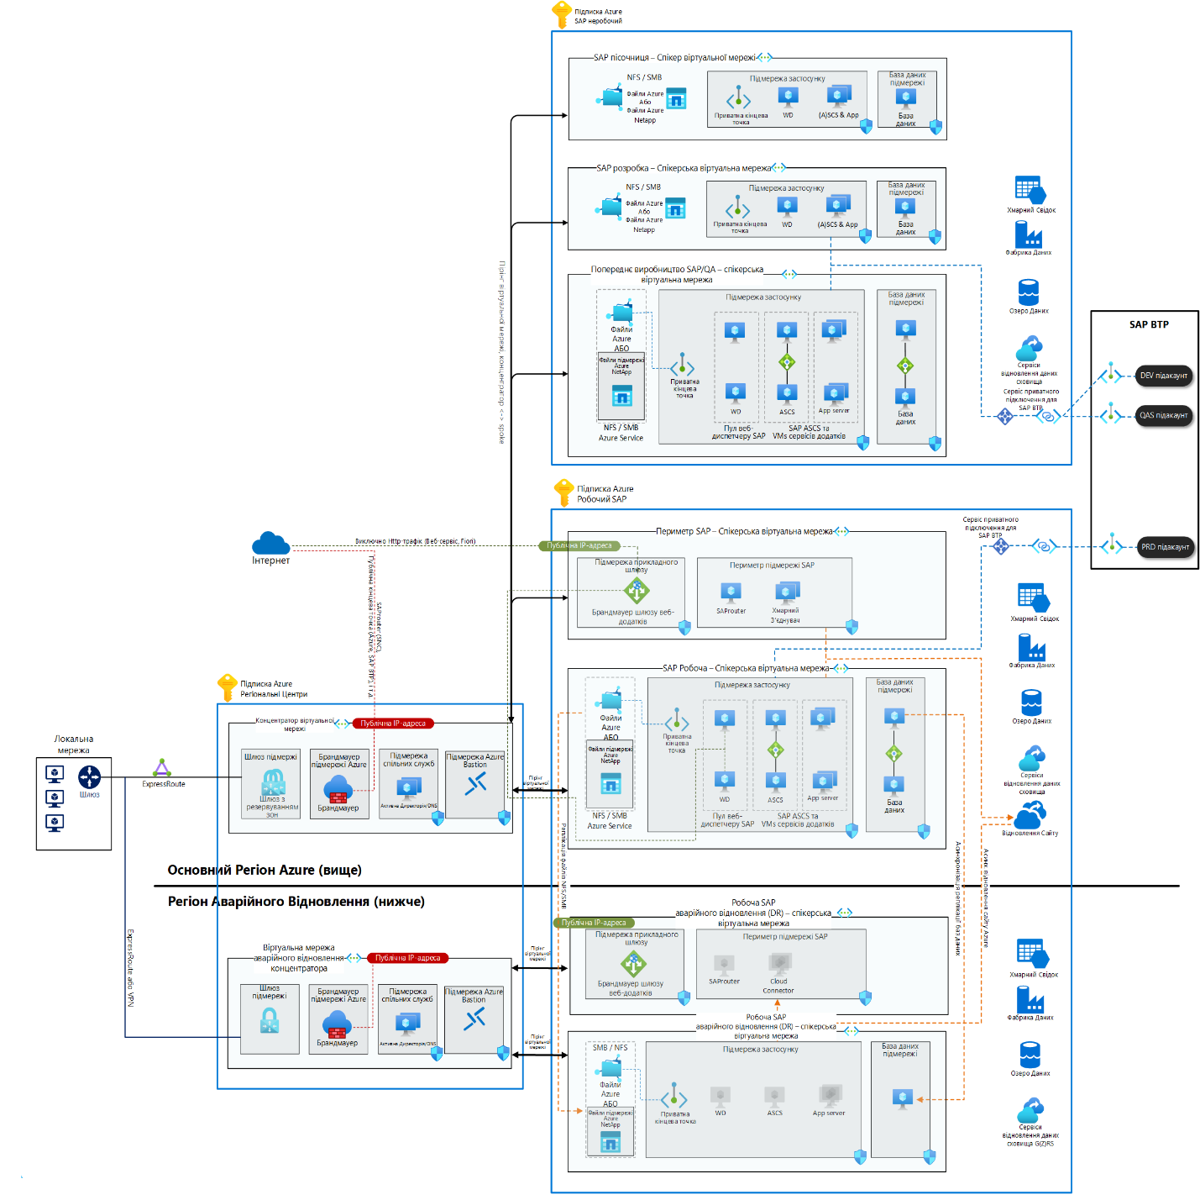
Рисунок 3.7. – ВМ кожного з рівнів розгортання SAP

Слід уникати пірінгу між периферійними ВМ. Якщо це можливо, не використовуйте піринг між периферійними ВМ, оскільки це може обійти брандмауер ВМ концентратора. Піринг між ними слід налаштовувати тільки за необхідності, наприклад, для забезпечення високої пропускної спроможності при реплікації БД. Весь інший мережевий трафік має проходити через ВМ концентратора та брандмауер [26-27].
Рекомендації щодо підмереж у середовищі SAP [24-27]:
- Структура підмереж. Рекомендується розділити кожне середовище SAP (робоче, тестове, розробка, пісочниця) на окремі підмережі, щоб групувати пов’язані сервіси.
- Кількість підмереж. У робочій ВМ рекомендується мати п’ять підмереж. Цей підхід оптимально підходить для корпоративних рішень, але кількість підмереж може варіюватися в залежності від потреб ресурсів у ВМ.
- Розмір підмережі. Підмережі повинні мати достатній обсяг адрес. Якщо використовувать імена віртуальних вузлів SAP, то знадобиться більше адресного простору. Зазвичай кожен екземпляр SAP потребує 2-3 IP-адреси, одна з яких відводиться для імені вузла ВіртМ. Інші сервіси Azure можуть також вимагати окрему мережу під час розгортання.
- Підмережі програм. Підмережа програм включає ВіртМ з серверами SAP, службами SAP Central Services (ASCS), службами реплікації SAP Enqueue (ERS) та веб-диспетчером SAP. Рекомендується групувати ВіртМ за їх ролями та використовувати набори ВіртМ з гнучкою оркестрацією для надійного розгортання.
- Підмережі БД. Підмережа БД містить ВіртМ, що працюють із БД SAP.
- Периметрові підмережі. Периметрові підмережі мають доступ до Інтернету та включають підмережі SAP периметра і Шлюз додатків.
- Периметр SAP. Ця мережа містить такі програми, як SAProuter, SAP Cloud Connector, SAP Analytics Cloud Agent і Шлюз програм. Ці служби залежать від SAP-систем, які потрібно розгортати та управляти. Рекомендується розміщувати ці сервіси у ВМ SAP, а не у ВМ Концентратора.
- Шлюз додатків. Шлюз додатків Azure потребує власної підмережі для забезпечення трафіку з Інтернету, що використовується службами SAP, такими як SAP Fiori. Рекомендується розміщувати Шлюз додатків Azure з зовнішньою загальнодоступною IP-адресою у ВМ Концентратора. Для цього потрібен мінімальний розмір підмережі /29, а оптимально /27 або більше. У одній підмережі не можна використовувати обидві версії Шлюзів програм (версії 1 та 2).
- Безпека периметрових підмереж. Для підвищення безпеки необхідно передбачити розміщення підмережі периметра SAP і Шлюзів додатків у окремій ВМ в робочій підписці SAP. ВМ периметра SAP може бути підключена до ВМ концентратора, забезпечуючи безпечний мережевий трафік до загальнодоступних мереж. Цей підхід також дозволяє розміщувати Шлюз додатків Azure з загальнодоступною IP-адресою виключно для SAP.
Необхідно зазначити, що спроектована мережна архітектура покращує можливості реагування на інциденти та забезпечує точніше управління доступом до мережі. Проте вона також підвищує складність управління, затримки в мережі та витрати на розгортання. Розглянемо кожен аспект окремо [28].
1. Оптимізоване реагування на інциденти [28]: ВМ периметра SAP дозволяє швидко ізолювати скомпрометовані служби у випадку виявлення загрози. Існує можливість оперативно відключити пірінг між периферійною мережею і мережею концентратора, що дає змогу негайно ізолювати робочі навантаження та програми ВМ SAP від Інтернету. Важливо не покладатися на правила мережевої безпеки (NSG) для швидкого реагування, оскільки зміни або видалення цих правил впливають лише на нові з’єднання, але не усувають вже наявні загрози.
2. Точне управління доступом до мережі [28]: ВМ периметра SAP забезпечує більш суворий контроль доступу до робочої ВМ SAP, що підвищує загальну безпеку.
3. Складність, затримки та витрати [28]: Архітектура збільшує управлінську складність, витрати та затримки. Підключення до Інтернету з робочої ВМ SAP відбувається двічі: спочатку в мережу концентратора, а потім знову в мережу периметра SAP. Брандмауер у ВМ концентратора є основним джерелом затримки. Рекомендується вимірювати затримку, щоб переконатися, що вона відповідає вимогам вашого варіанту використання.
Підмережа безпеки [29]:
Використання підмереж для об’єднання ресурсів SAP з подібними вимогами до безпеки є важливим кроком для спрощення управління безпекою та підвищення захищеності системи.
1. Групи безпеки мережі (NSG)[29]: Підмережі дозволяють реалізувати групи безпеки мережі на рівні підмережі, що забезпечує більш детальний контроль доступу. Коли ресурси в одній підмережі мають різні вимоги до безпеки, потрібно створювати групи безпеки мережі як на рівні підмережі, так і на рівні мережного інтерфейсу. Однак ця дворівнева структура може призводити до конфліктів у правилах безпеки, що ускладнює їхнє управління і може викликати непередбачені проблеми з взаємодією між компонентами системи. Крім того, правила NSG впливають на трафік у підмережі, тому важливо ретельно їх налаштовувати.
2. Групи безпеки програм (ASG) [29]: Рекомендується використовувати групи безпеки програм для об’єднання мережних інтерфейсів ВіртМ, а також для посилання на ці групи у правилах групи безпеки мережі. Така конфігурація значно спрощує створення та управління правилами безпеки для розгортань SAP, оскільки дозволяє легко налаштовувати доступ на основі ролей і функцій. Кожен мережний інтерфейс може належати до кількох груп безпеки програм, що дає можливість реалізувати гнучкі та ефективні політики безпеки.
Приватний канал Azure:
Впровадження приватного каналу Azure є критично важливим для забезпечення високого рівня безпеки мережевих комунікацій. Цей канал використовує кінцеві приватні точки з призначеними приватними IP-адресами, що дозволяє безпосередньо взаємодіяти зі службами Azure, уникаючи необхідності надсилати дані через Інтернет на публічні кінцеві точки. Це суттєво знижує ризики, пов’язані з БД, оскільки інформація залишається в межах приватної мережі [29].
Використання приватних кінцевих точок у підмережі програми: Рекомендується реалізувати приватні кінцеві точки для зв’язку між підмережами програми та підтримуваними службами Azure. У кожній ВМ архітектури передбачена приватна кінцева точка для Azure File, що забезпечує надійний доступ до файлових ресурсів. Цей підхід може бути розширений на будь-які інші підтримувані служби Azure, забезпечуючи централізовану та безпечну архітектуру для УР [29].
Приватний канал Azure для платформи бізнес-технологій SAP (BTP): Цей канал забезпечує підтримку підключень з SAP BTP, середовищем виконання Cloud Foundry та іншими службами, що робить його універсальним рішенням. Сценарії використання включають SAP S/4HANA або SAP ERP, що працюють на ВіртМ, які можуть безпосередньо взаємодіяти з Azure Database for MariaDB і Azure Database for MySQL [29].
Отже, у представленій архітектурі демонструється процес підключення до служби SAP Private Link з середовищ SAP BTP. Служба SAP Private Link забезпечує встановлення приватного з’єднання між певними службами SAP BTP та конкретними службами в кожній мережі, діючи як облікові записи постачальника послуг. Завдяки цьому приватному каналу, служби BTP отримують доступ до середовища SAP, не вдаючись до використання загальнодоступного Інтернету для обміну даними. Це не лише підвищує безпеку, але й забезпечує цілісність даних, залишаючи їх у межах контрольованої зони.
Загальні папки мережної файлової системи (NFS) та блоку повідомлень сервера (SMB):
Системи SAP часто потребують використання томів мережної файлової системи або спільних папок, що працюють на основі блокування повідомлень сервера. Ці спільні папки виконують важливу роль у передачі файлів між ВіртМ та слугують файловим інтерфейсом для взаємодії з іншими програмами [24].
Вкрай важливо використовувати власні служби Azure, такі як Azure Files Premium та Azure NetApp Files, для реалізації функцій NFS та SMB. Ці служби забезпечують вищий рівень доступності, стійкості та відповідності угодам про рівень обслуговування в порівнянні з рішеннями, заснованими на традиційних ОС. Використання Azure для зберігання і ОД не лише підвищує надійність, але й оптимізує продуктивність інфраструктури [24].
Служби даних [28-29]:
Архітектура включає в себе різноманітні служби даних Azure, які значно розширюють та вдосконалюють платформу даних SAP. Для активізації бізнес-аналітики рекомендується використовувати такі рішення, як Azure Synapse Analytics, Azure Data Factory та Azure Data Lake Storage. Ці служби забезпечують можливості для аналізу та візуалізації як SAP-даних, так і даних з інших джерел.
Для реалізації багатьох сценаріїв інтеграції даних необхідно середовище виконання інтеграції. Azure Integration Runtime представляє собою обчислювальну інфраструктуру, на базі якої працюють Azure Data Factory та Azure Synapse Analytics. Це середовище дозволяє здійснювати інтеграцію даних та ефективно управляти даними, що робить його важливим компонентом для реалізації складних інтеграційних рішень [28-29]: .
Загальні служби [28-29]:
Рішення SAP покладаються на спільні служби, що забезпечують ефективність і зручність використання. Прикладами таких служб є підсистеми балансування навантаження та шлюзи додатків. Архітектура цих служб повинна бути визначена з урахуванням потреб конкретної організації. Нижче наведені основні рекомендації для архітектури спільних служб.
Підсистеми балансування навантаження [28-29]::
Рекомендується використовувати одну підсистему балансування навантаження для всіх систем SAP. Це дозволяє зменшити складність архітектури, уникнути надмірної кількості пулів і правил в одній системі, а також забезпечити узгодженість у іменуванні та розміщенні ресурсів. Кожна система SAP з кластеризованою архітектурою високої доступності (HA) повинна мати принаймні одну підсистему балансування навантаження. У даній архітектурі використовується один балансувальник навантаження для ВіртМ ASCS та інший для ВіртМ БД. Зазначимо, що деякі БД, наприклад SAP HANA, можуть функціонувати без підсистеми балансування навантаження [29]. Для детальнішої інформації слід звернутися до документації конкретної БД.
Шлюзи додатків [28-29]:
Необхідно мати принаймні один шлюз додатків для середовища SAP, включаючи робочі, невиробничі та тестові середовища, якщо тільки складність та кількість підключених систем не є надмірними. Шлюз додатків може використовуватися для кількох систем SAP, що зменшує загальну складність, оскільки не всі системи в середовищі потребують загальнодоступного доступу. Один шлюз може обслуговувати кілька портів веб-диспетчера для системи SAP S/4HANA або різних систем SAP.
ВіртМ веб-диспетчера SAP [28-29]:
В архітектурі передбачено пул з двох або більше ВіртМ веб-диспетчера SAP. Рекомендується уникати використання ВіртМ веб-диспетчера між різними системами SAP, оскільки їх розподіл дозволяє масштабувати відповідно до потреб кожної системи. Для невеликих рішень SAP доцільно інтегрувати служби веб-диспетчера в екземпляр ASCS.
Служби SAP [28-29]:
Служби SAP, такі як SAProuter, Cloud Connector та Analytics Cloud Agent, розгортаються з урахуванням вимог додатків, можуть бути централізованими або дистрибутивними. Не рекомендується повторно використовувати ці служби між системами SAP через різні вимоги клієнтів. Основне рішення щодо використання підмережі периметра SAP в неробочому середовищі має прийматися в контексті мережі. У випадку, якщо служби периметра SAP використовуються в робочому середовищі, вони повинні бути розгорнуті лише в підмережі периметра SAP.
Аварійне відновлення [28-29]:
Аварійне відновлення (DR) є критично важливим елементом для забезпечення безперервності БП у випадках, коли основний регіон Azure стає недоступним або скомпрометованим. В контексті архітектури SAP нижче наведені ключові рекомендації щодо проектування системи аварійного відновлення.
Різні діапазони IP-адрес [28-29]:
Для реалізації аварійного відновлення слід використовувати різні діапазони IP-адрес у ВМ, розгорнуті лише в одному регіоні Azure. У разі необхідності аварійного відновлення важливо створити окрему ВМ в додатковому регіоні. Ця ВМ повинна мати власний діапазон IP-адрес, щоб забезпечити ефективну синхронізацію БД з використанням відповідної технології БД.
Центральні служби та підключення до локального середовища [28-29]:
Підключення до локальних та ключових центральних служб, таких як DNS або брандмауери, має бути доступним у регіоні аварійного відновлення. Доступність і конфігурація центральних ІТ-служб повинні бути частиною вашого плану аварійного відновлення, оскільки вони є ключовими компонентами для стабільного функціонування середовища SAP.
Використання Azure Site Recovery [28-30]:
Azure Site Recovery забезпечує реплікацію керованих дисків та конфігурацій ВіртМ для серверів програм у регіоні аварійного відновлення. Це дозволяє зберігати актуальну інформацію про конфігурації та дані, що полегшує відновлення у разі аварії.
Доступність спільної папки [30]:
SAP покладається на доступність ключових файлових ресурсів, тому важливо забезпечити реплікацію резервних копій або безперервну реплікацію спільних папок. Це необхідно для надання даних з цих папок з мінімальною втратою інформації під час аварійного відновлення.
Реплікація БД [30]:
Azure Site Recovery не може гарантувати захист серверів БД SAP через їхню високу частоту змін та відсутність підтримки з боку служби. Тому необхідно налаштувати безперервну та асинхронну реплікацію БД до регіону аварійного відновлення, щоб зменшити ризики втрати даних.

3.3. Висновки до Розділу 3

Запропоноване рішення щодо проектування ландшафту SAP для ПП “ГАЛАКТИКА” в середовищі Azure дало змогу оптимізувати використання обчислювальних ресурсів, забезпечуючи високий рівень доступності та швидкості ОД. Впровадження технологій Azure, таких як приватні кінцеві точки та мережеві безпеки, сприяло підвищенню рівня захисту даних і запобіганню несанкціонованому доступу до критично важливих систем.
Гнучкість і масштабованість рішень на базі Azure дозволяють швидко реагувати на змінні вимоги бізнесу, що позитивно вплинуло на ефективність управління. Використання служб Azure для ОД і інтеграції систем забезпечило підвищення продуктивності БП і поліпшення управління даними.
Розроблена стратегія аварійного відновлення, включаючи реплікацію даних та використання резервних регіонів, гарантують безперервність ПБ у разі непередбачених ситуацій. Завдяки модульному підходу та можливостям УР в Azure ПП “ГАЛАКТИКА” змогла знизити загальні витрати на інфраструктуру, зберігаючи високий рівень обслуговування.
Попередні результати впровадження нового ландшафту свідчать про значне підвищення продуктивності в обробці даних та управлінні бізнес-процесами, а також відкривають нові можливості для подальшого розвитку ПП “ГАЛАКТИКА”.

ВИСНОВКИ

Розробка системи управління ЛП ПП “ГАЛАКТИКА” на базі хмарної платформи SAP Azure є важливим кроком до модернізації бізнес-процесів, що суттєво підвищує їхню ефективність та конкурентоспроможність. Впровадження таких технологій дозволяє оптимізувати всі етапи логістичних операцій, починаючи від управління запасами до доставки товарів кінцевому споживачу, а також інтегрувати сучасні технології для автоматизації управління логістикою, що, в свою чергу, сприяє гнучкості та адаптивності підприємства до швидко змінюваних умов ринку.
Використання SAP Azure в контексті даного ЛП забезпечує ряд переваг. По-перше, ця платформа дозволяє реалізувати централізовану систему управління даними, що покращує доступ до інформації та дозволяє швидше приймати управлінські рішення. Зберігання даних у хмарі забезпечує їхню доступність в будь-який час і з будь-якого місця, що є критично важливим для сучасних умов ведення бізнесу.
По-друге, SAP Azure пропонує потужні інструменти для аналітики та звітності, що допомагає підприємству отримувати цінні інсайти щодо ефективності роботи, виявляти слабкі місця та швидко реагувати на зміни в ринковій ситуації. Це дозволяє не тільки знижувати витрати, але й покращувати обслуговування клієнтів, що є ключовим фактором для успішної діяльності в конкурентному середовищі.
Особливу увагу слід приділити інтеграції нової системи з вже існуючими процесами та технологіями. Цей етап є критично важливим, оскільки неякісна інтеграція може призвести до збільшення витрат і затримок у виконанні завдань. Ретельний аналіз потреб підприємства, а також вибір відповідних методів інтеграції є запорукою успішної реалізації проекту.
Не менш важливим є навчання персоналу, який буде працювати з новою системою. Впровадження нових технологій вимагає від співробітників не лише знань, але й вмінь користуватися ними для досягнення максимального ефекту. Систематичне навчання та підтримка з боку керівництва є ключовими для забезпечення безперебійної роботи нової системи.
Таким чином, побудова системи управління ЛП ПП “ГАЛАКТИКА” на базі хмарної платформи SAP Azure є складним, але вкрай важливим процесом. Успішна реалізація цієї стратегії вимагає комплексного підходу, що включає в себе аналіз специфічних потреб, обдумане планування, належну інтеграцію з існуючими системами та навчання персоналу. Весь цей процес дозволяє закласти основу для сталого розвитку підприємства, підвищуючи його ефективність та конкурентоспроможність на ринку.
Підсумовуючи, можна стверджувати, що правильний підхід до побудови системи управління на базі SAP Azure відкриває нові горизонти для ЛП ПП “ГАЛАКТИКА”, дозволяючи не лише досягти короткострокових цілей, але й забезпечити довгостроковий успіх і стабільність у бізнесі.

СПИСОК ВИКОРИСТАНИХ ДЖЕРЕЛ

1. Литвиненко Артем, Шевченко Тетяна Хмарний SAP – SAP у хмаринках (Частина 1), 25.01.2023 [Електронний ресурс] – Режим доступу: https://alloy.com.ua/%D1%85%D0%BC%D0%B0%D1%80%D0%BD%D0%B8%D0%B9-sap-sap-%D1%83-%D1%85%D0%BC%D0%B0%D1%80%D0%B8%D0%BD%D0%BA%D0%B0%D1%85-%D1%87%D0%B0%D1%81%D1%82%D0%B8%D0%BD%D0%B0-1/;
2. Хвищун Н.В. Логістичні складові підвищення конкурентоспроможності підприємства / Н. В. Хвищун // Логістика: теорія та практика. 2011. № 1. С. 126–134;
3. Enterprise Application Suites and ERP Key Initiative Overview. [Електронний ресурс] – Режим доступу:http://www.gartner.com/technology/home.jsp;
4. Бутов А.М. Перспективи використання логістичних стратегій для забезпечення конкурентоспроможності підприємства / А.М. Бутов // Економічний аналіз: зб. наук. праць / Тернопільський національний економічний університет; редкол.: С.І. Шкарабан (голов. ред.) та ін. Тернопіль: Видавничо-поліграфічний центр Тернопільського національного економічного університету «Економічна думка», 2013. Том 14. № 2. С. 124–131;
5. Гудзь П.В. Аналіз зарубіжного досвіду застосування системного управління логістичною діяльністю / П.В. Гудзь // Бізнес інформ. 2011. № 4. С. 139–142;
6. Редька В.С. Сутність та основні види логістичних стратегій та їхнє місце у системі управління підприємством / В.С. Редька // Вісник Національного університету «Львівська політехніка». Серія: Логістика. 2012. № 735. С. 187–191;
7. Шкодіна О.С. Засади формування логістичної стратегії промислового підприємства / О.С. Шкодіна, Н.М. Тюріна // Вісник Хмельницького національного університету. 2011. № 2, T. 1. С. 26–29;
8. Мельник, О. В. Нові концептуальні підходи в логістиці [Електронний ресурс] / О. В. Мельник // Ефективна економіка. – 2013. – № 2. [Електронний ресурс] – Режим доступу: http://www.economy.nayka.com.ua.;
9. Mark Mergaerts, Bert Vanstechelman SAP S/4HANA System Conversion Guide. 2020. С. 537;
10. Фінанси і контролінг в SAP S/4HANA. Вся правда в одній таблиці 23 Грудень, 2020. – [Електронний ресурс] – Режим доступу: https://ua.ibagroupit.com/insights/finansi-i-kontroling-v-sap-s-4hana-vsya-pravda-v-odnij-tabliczi/;
11. Кравченко М.О., Манорик Г.О. Reengineering of the logistics support of the electronic commerce system of the industrial enterprise. Проблеми та перспективи розвитку науки, освіти, технологій та суспільства: матеріали міжнародної науково-практичної конференції, 27.08.2022 р. Полтава, 2022. С. 24-28. URL: http://www.economics.in.ua/2022/09/blog-post_7.html.
12. Kravchenko M., Manoryk H. and Sytnik N. The analysis of e-commerce logistics efficiency of the Ukrainian construction enterprises. Studies of Applied Economics (Estudios de Economica Aplicada). 2020. Vol.38. No.4: The Recent Economic Trends and their Impact on Marketing. DOI: https://doi.org/10.25115/eea.v38i4.4027.
13. The ICT Development Index (IDI): conceptual framework and methodology. Index. International Telecommunication Union. – [Електронний ресурс] – Режим доступу: https://www.itu.int/en/ITUD/Statistics/Pages/publications/mis/methodology.aspx;
14. Share of construction in GDP. – [Електронний ресурс] – Режим доступу: https://w3.unece.org/PXWeb/en/CountryRanking?IndicatorCode=8;
15. Rodrigue Jean-Paul. The Concept of Logistics. FIFTH EDITION. The Geography of Transport Systems. New York: Routledge, 2020. Pp. 456.;
16. Kravchenko M., Manoryk H. and Sytnik N. The Analysis of e-commerce logistics efficiency of the Ukrainian construction enterprises. Studies of Applied Economics (Estudios de Economica Aplicada). No. 4: The Recent Economic Trends and their Impact on Marketing. 2020. Vol. 38. – [Електронний ресурс] – Режим доступу: https://ojs.ual.es/ojs/index.php/eea/article/view/4027/4438;
17. Global innovation index. – [Електронний ресурс] – Режим доступу:https://www.globalinnovationindex.org/analysis-indicator (дата звернення: 30.09.2024);
18. Global retail e-commerce keeps on clicking. Kearney. – [Електронний ресурс] – Режим доступу:https://www.kearney.com/consumer-retail/article?/a/global-retail-ecommerce-keeps-on-clicking (дата звернення: 30.09.2024);
19. Go G. 8 Financial Considerations of E-Commerce. American Express. – [Електронний ресурс] – Режим доступу:https://www.americanexpress.com/en-us/business/trends-andinsights/articles/8-financial-considerations-of-ecommerce-1/ (дата звернення: 30.09.2024);
20. Смерічевська С. В. Концепція логістизації як новітня система поглядів на формування національної економічної політики (п.1.1. в кн.: Інноваційна логістика: концепції, моделі, механізми: [монографія] / за наук.ред. М.Ю. Григорак та Л.В. Савченко. Київ: Логос, 2015. 548 с. С.8-36.;
21. Про електронні документи та електронний документообіг: Закон України. Офіційний веб-портал парламенту України: веб-сайт. URL:https://zakon.rada.gov.ua/laws/show/851-15#Text (дата звернення: 30.09.2024).
22. Про Електронну комерцію: Закон України від 13.02.2020. Офіційний вебпортал парламенту України: веб-сайт. URL:https://zakon.rada.gov.ua/laws/show/675-19 (дата звернення: 30.09.2024).
23. Про платіжні системи та переказ коштів в Україні: Закон України. Офіційний веб-портал парламенту України: веб-сайт. URL:https://zakon.rada.gov.ua/laws/show/2346-14#Text (дата звернення: 30.09.2024);
24. Про внутрішню торгівлю: Закон україни. Портал Ligazakon: веб-сайт. URL: https://ips.ligazakon.net/document/NT0407 (дата звернення: 30.09.2024);
25. Про електронні довірчі послуги Закон України. Офіційний веб-портал парламенту України: веб-сайт. URL:https://zakon.rada.gov.ua/laws/show/2155-19#Text (дата звернення: 30.09.2024);
26. Принципи функціонування і побудови систем електронної комерції. URL:https://sites.google.com/site/cyberneticznu/elektronnaakommercia/lekcii/lekcia-no2 (дата звернення: 30.09.2024);
27. Нечай О. О. Актуальність впровадження логістичних систем у виробничо-господарську діяльність підприємств. Ефективна економіка. 2014. №3. URL: http://www.economy.nayka.com.ua/?op=1&z=2841 (дата звернення: 30.09.2024);
28. Загальний Класифікатор «Галузі народного господарства України». Офіційний вебпортал парламенту України: веб-сайт. URL:https://zakon.rada.gov.ua/rada/show/v0021202-94 (дата звернення: 30.09.2024).
29. Електронна логістика. – [Електронний ресурс] – Режим доступу:http://logistic.iclick.in.ua/index.php/uk/tsikldistsiplin-samostijnogo-viboru-navchalnogo-zakladu/elektronna-logistika (дата звернення: 30.09.2024);
30. Дмитрієва Н. О. Концептуальні засади розвитку електронної торгівлі в національній економіці: дис…кан. екон. наук: 08.00.03 / Державний науково-дослідний інститут інформатизації та моделювання економіки. Київ, 2018. 230 с.

